

SWZ

Naprawa przenośników ślimakowych i przenośników kubełkowych z napędami w Stacji Termicznego Suszenia Osadu ( COŚ Koziegłowy) .

Rewizja 01/2026

Spis treści

1. Przenośniki ślimakowe nr technologiczny 94.1-SC-01B, 94.1-SC-02B, 94.1-SC-03B, 94.1-SC-04B, 94.1-SC-05B 94.1-SC-06B, 94.1-SC-07B, 94.1-SC-08C, 94.4-SC-01C – część 1 zadania 4
1.1. Przedmiot zamówienia w zakresie naprawy przenośników ślimakowych nr technologiczny 94.1-SC-01B, 94.1-SC-02B, 94.1-SC-03B, 94.1-SC-04B, 94.1-SC-05B, 94.1-SC-06B, 94.1-SC-07B, 94.1-SC-08B, 94.4-SC-01B 4
1.2. Opis techniczny urządzeń oraz zakres wykonywanej usługi dla przenośników ślimakowych nr technologiczny 94.1-SC-01B, 94.1-SC-02B, 94.1-SC-03B, 94.1-SC-04B, 94.1-SC-05B, 94.1-SC-06B, 94.1-SC-07B, 94.1-SC-08CB, 94.4-SC-01B 4
1.3. Ramowy zakres prac w obszarze prac związanych z naprawą przenośników ślimakowych 94.1-SC-01B, 94.1-SC-02B, 94.1-SC-03B, 94.1-SC-04B, 94.1-SC-05CB 94.1-SC-06B, 94.1-SC-07B. 94.1-SC-08B, 94.4-SC-01B 35
2. Przenośniki kubełkowe nr technologiczny 94.1-BE-01B, 94.1-BE-02B, 94.4-BE-01B – część 2 zadania 36
2.1. Przedmiot zamówienia w zakresie naprawy przenośników kubełkowych nr technologiczny 94.1-BE-01B, 94.1-BE-02B, 94.4-BE-01B 36
2.2. Opis techniczny instalacji w obszarze prac związanych z naprawą przenośnika kubełkowego 94.1-BE-01B 36
2.3. Opis techniczny instalacji w obszarze prac związanych z naprawą przenośnika kubełkowego 94.1-BE-02B 39
2.4. Opis techniczny instalacji w obszarze prac związanych z naprawą przenośnika kubełkowego 94.4-BE-01B 42
2.5. Ramowy zakres prac w obszarze prac związanych z naprawą przenośnika kubełkowego 94.1-BE-01B i 94.1-BE-02B 44
2.6. Ramowy zakres prac w obszarze prac związanych z naprawą przenośnika kubełkowego 94.4-BE-01B 45
3. Warunki ogólne wykonania prac przez firmy zewnętrzne 46
4. Dokumentacja. odbiorowa po wykonany ch naprawach przenośników ślimakowych 47
5. Gwarancja jakości 48
6. Termin realizacji zadania. 48
7. Kryterium oceny ofert oraz oświadczenie o ujęciu wszystkich kosztów związanych wykonaniem zdania. 48
8. Dokumentacja techniczna przenośników ślimakowych i kubełkowych, wizja lokalna, 48
9. Załączniki 48

Przenośniki ślimakowe nr technologiczny 94.1-SC-01B, 94.1-SC-02B, 94.1-SC-03B, 94.1-SC-04B, 94.1-SC-05B 94.1-SC-06B, 94.1-SC-07B, 94.1-SC-08C, 94.4-SC-01C – część 1 zadania

Przedmiot zamówienia w zakresie naprawy przenośników ślimakowych nr technologiczny 94.1-SC-01B, 94.1-SC-02B, 94.1-SC-03B, 94.1-SC-04B, 94.1-SC-05B, 94.1-SC-06B, 94.1-SC-07B, 94.1-SC-08B, 94.4-SC-01B

Przedmiotem zamówienia jest Naprawa przenośników ślimakowych nr technologiczny 94.1-SC-01B, 94.1-SC-02B, 94.1-SC-03B, 94.1-SC-04B, 94.1-SC-05B, 94.1-SC-06B, 94.1-SC-07B, 94.1-SC-08B, 94.4-SC-01B, na obiekcie nr 94 Stacji Termicznego Suszenia Osadu ( COŚ Koziegłowy) na terenie Centralnej Oczyszczalni Ścieków w Koziegłowach przy ul. Gdyńskiej 1.

Opis techniczny urządzeń oraz zakres wykonywanej usługi dla przenośników ślimakowych nr technologiczny 94.1-SC-01B, 94.1-SC-02B, 94.1-SC-03B, 94.1-SC-04B, 94.1-SC-05B, 94.1-SC-06B, 94.1-SC-07B, 94.1-SC-08CB, 94.4-SC-01B

W zakresie realizacji zadnia jest naprawa przenośników ślimakowych nr technologiczny 94.1-SC-01B, 94.1-SC-02B, 94.1-SC-03B, 94.1-SC-04B, 94.1-SC-05B 94.1-SC-06B, 94.1-SC-07B, 94.1-SC-08B, 94.4-SC-01B, których stan zweryfikowano i zakwalifikowano do naprawy podczas inspekcji linii suszarniczej B. Przenośniki zainstalowane są na obiekcie nr 94 Stacji Termicznego Suszenia Osadu na terenie Centralnej Oczyszczalni Ścieków. W tym obiekcie będą wykonywane prace serwisowe. W ramach demontażu stacja termicznego suszenia jest wyposażona w 4 suwnice a rozkład ich jest następujący:
- po jednej autonomicznej suwnicy na każdej linii suszarniczej realizującej transport poprzeczny do kierunku położenia każdej instalacji suszarniczej
- jedna suwnica wspólna realizująca transport wzdłuż wszystkich linii suszarniczych
Przedstawienie graficzne położenia oraz pracy suwnic na stacji termicznego suszenia osadu zawarto w załączniku nr 1 do SIWZ
    - Opis techniczny przenośników ślimakowych nr technologiczny 94.1-SC-01B do 94.1-SC-06B zainstalowanych na linii suszarniczej B w układzie recyrkulacji granulatu
Przepływ granulatu w procesie recyrkulacji kontrolowany jest poprzez zmianę
częstotliwości w przemienniku prędkości ślimakowego podajnika 94.1_SC-05B układu recyrkulacji granulatu (podajnik z leja rozdzielającego do drugiego podnośnika kubełkowego, który wysypuje granulat na podajnik prowadzący do mieszalnika). Częstotliwość tę określa
operator po uwzględnieniu jakości granulatu pokrytego mokrym osadem na wyjściu z mieszalnika. Przepływ musi zapewniać 65% mieszankę granulatu pokrytego mokrym osadem. Zależy to oczywiście od zawartości wody w mokrym osadzie. Stosunek przepływu granulatu do przepływu mokrego osadu wynosi zwykle 8:10. Ten parametr raczej nie będzie często zmieniany, o ile nie parametry podawanego osadu będą w miarę stałe
Przenośnik ślimakowy 94.1_SC-05B wraz z współpracującym przenośnikiem kubełkowym 94.1-BE-02B oraz przenośnikiem 94.1-S.C.-06B podaje granulat do mieszarko-powlekarki w którym następuje zmieszanie mokrego i suchego osadu, w celu uzyskania mieszaniny o zawartości ok. 60-70% s.m., oraz pokrycia granulatu (recyrkulowanego) suchego osadu w postaci granul) cienką warstwą mokrego osadu. Urządzenie posiada dwa wały z szeregiem łopatek, obracające się z różną prędkością obrotową , w przeciwnych kierunkach, aby usprawnić proces mieszania. Właściwe wysuszenie tej mieszaniny odbywa się w suszarko - granularce, opartej na systemie pośredniego podgrzewania osadu. Jest to pionowe, cylindryczne urządzenie, w którym umieszczone są cztery poziome półki (jedna nad drugą), przymocowane na stałe za pomocą konstrukcji wsporczej. Osad z mieszarko-powlekarki podawany jest od góry i trafia na najwyższą półkę suszarki. Ponad każdą z półek znajduje się dwanaście ramion, przymocowanych do wału centralnego i obracających się z prędkością ok.. 3 obrotów/min. Ramiona wyposażone są w zgarniacze, które przegarniają osad od środka w kierunku zewnętrznej krawędzi pierwszej półki. Osad opada na półkę poniżej i przygarniany jest od zewnątrz w kierunku otworów zlokalizowanych w środkowej części półki drugiej. Opada na półkę trzecią i przygarniany jest analogicznie do półki pierwszej. Na najniższej, czwartej półce, wysuszony osad zbierany jest przez cztery przenośniki ślimakowe 94.1-SC-01B, 94.1-SC-02B, 94.1-SC-03B, 94.1-SC-04B i transponowany do pionowego przenośnika kubełkowego, i dalej do leja separującego. W leju następuje podział granulatu na część kierowaną do mieszarko-powlekarki za pomocą systemu recyrkulacji, i nadmiar do chłodziarki granulatu. system zapewnia recyrkulację granulatu w mieszalniku, czterech ślimakowych podajnikach wyciągowych, dwóch podnośnikach kubełkowych, samowyładowawczym leju rozdzielającym, oraz ślimakowych podajnikach recyrkulacyjnych.
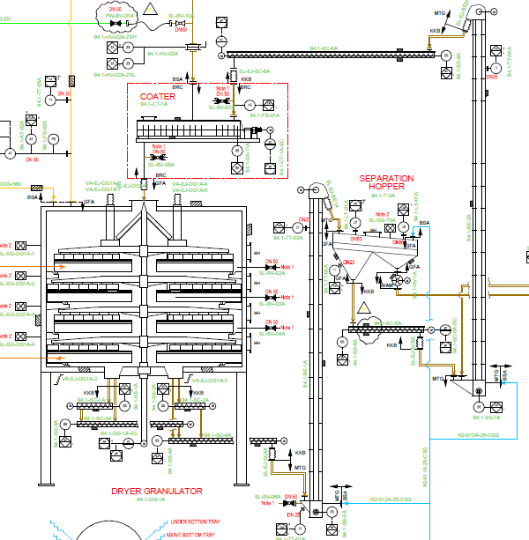

Schemat recyrkulacji granulatu z lokalizacją przenośników 94.1-SC-01B, 94.1-SC-02B, 94.1-SC-03B, 94.1-SC-04B, 94.1-SC-05B, 94.1-SC-06B
    - Opis techniczny przenośników ślimakowych nr technologiczny 94.1-SC-07B, 94.1-SC-08B oraz 94.4-SC-01B zainstalowanych na linii suszarniczej B w układzie recyrkulacji granulatu

Przenośnik ślimakowy 94.1-SC-07B odpowiedzialny jest za podawanie schłodzonego granulatu z pod chłodnicy na przenośnik kubełkowy 94.4-BE-01B. Z kolei przenośnik kubełkowy transportuje granulat do przenośnika ślimakowego 94.4-SC-01B gdzie następnie zasypywany jest zewnętrzny silos granulatu.
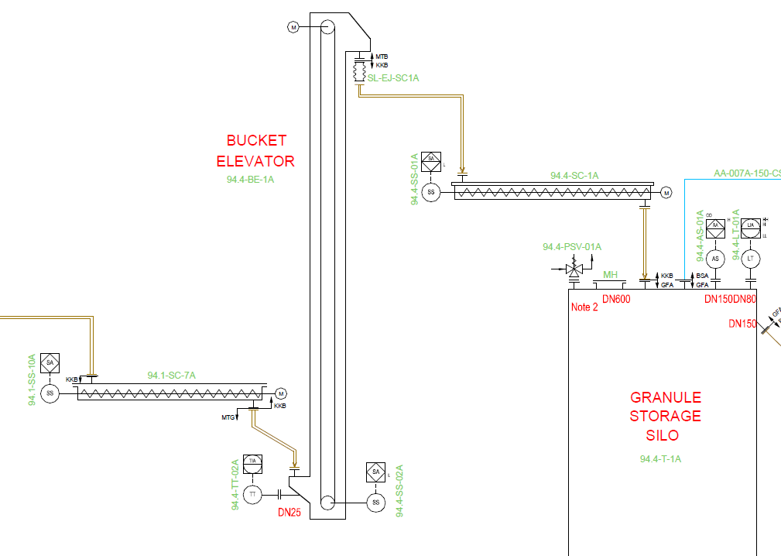

Schemat pracy przenośników 94.1-SC-07B i 94.4-SC-01B na instalacji suszenia
Zadaniem przenośnika 94.1-SC-08B jest zbieranie pyłu z filtra workowego i zawracanie go poprzez przenośnik kubełkowy 94.1-BE-02B do powlekarki w celu ponownego powleczenia.
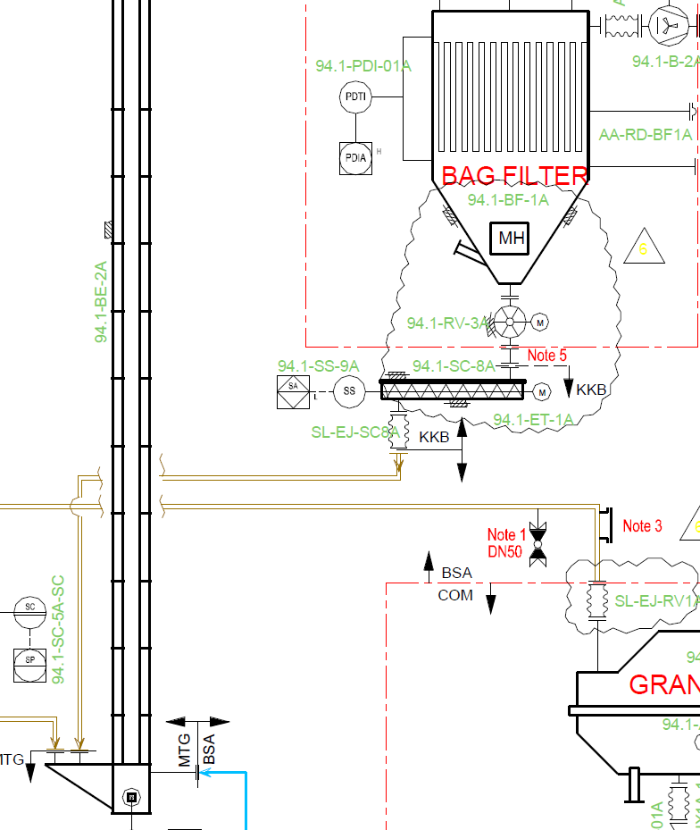

    - Dane znamionowe przenośników:

- Przenośnik ślimakowy nr technologiczny 94.1-SC-01B
- numer dokumentacji : 06.00120
- typ przenośnika- wałowy
- długość 3435mm
- 2 podpory łożyskowe: SNL511-609 z łożyskami 22211EK i SNL516-613 z łożyskami 2216EK
- producent: Klinkenberg-TBMA
- motoreduktor Nord typ:SK4282AZHG-132S/4
- -moc silnika: 5.5kW

Obraz nr 1. Wymiary gabarytowe przenośnika 94.1-SC-01B

- Przenośnik ślimakowy nr technologiczny 94.1-SC-02B
- numer dokumentacji : 06.00121
- typ przenośnika- wałowy
- długość 4063mm
- 2 podpory łożyskowe: SNL511-609 z łożyskami 22211EK i SNL516-613 z łożyskami 2216EK
- producent: Klinkenberg-TBMA
- motoreduktor Nord typ:SK4282AZHG-132S/4
- -moc silnika: 5.5kW

Obraz nr 2. Wymiary gabarytowe przenośnika 94.1-SC-02B
- Przenośnik ślimakowy nr technologiczny 94.1-SC-03B
- numer dokumentacji : 06.00122
- typ przenośnika- wałowy
- długość 4303mm
- 2 podpory łożyskowe: SNL511-609 z łożyskami 22211EK i SNL516-613 z łożyskami 2216EK
- producent: Klinkenberg-TBMA
- motoreduktor Nord typ:SK4282AZHG-132S/4
- -moc silnika: 5.5kW

Obraz nr 3. Wymiary gabarytowe przenośnika 94.1-SC-03B
- Przenośnik ślimakowy nr technologiczny 94.1-SC-04B
- numer dokumentacji : 06.00123
- typ przenośnika- wałowy
- długość 9907mm
- 2 podpory łożyskowe: SNL511-609 z łożyskami 22211EK i SNL516-613 z łożyskami 2216EK
- producent: Klinkenberg-TBMA
- motoreduktor Nord typ: SK6282AZHG-132M/4
- moc silnika: 7.5kW

Obraz nr 4. Wymiary gabarytowe przenośnika 94.1-SC-04B
- Przenośnik ślimakowy nr technologiczny 94.1-SC-05B
- numer dokumentacji : 06.00123
- typ przenośnika- wałowy
- długość 3314mm
- 2 podpory łożyskowe: SNL511-609 z łożyskami 22211EK i SNL516-613 z łożyskami 2216EK
- producent: Klinkenberg-TBMA
- motoreduktor Nord typ: SK4282ABGH-132S/4
- moc silnika: 5.5kW

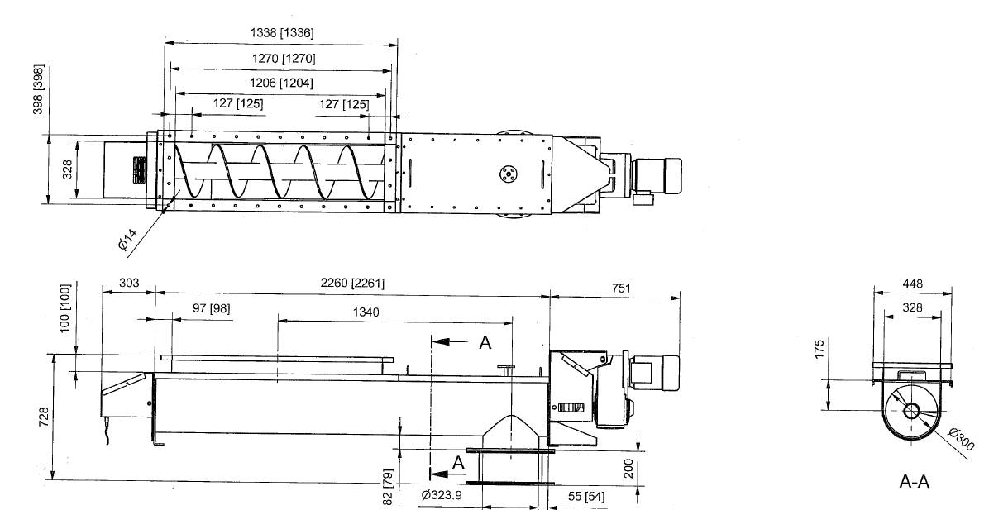

Obraz nr 5. Wymiary gabarytowe przenośnika 94.1-SC-05B
- Przenośnik ślimakowy nr technologiczny 94.1-SC-06B
- numer dokumentacji : 06.00125
- typ przenośnika- wałowy
- długość 7179mm
- 2 podpory łożyskowe: SNL511-609 z łożyskami 22211EK i SNL516-613 z łożyskami 2216EK
- producent: Klinkenberg-TBMA
- motoreduktor Nord typ: SK4282AZHG-112M/4
- moc silnika: 4,0kW

Obraz nr 6. Wymiary gabarytowe przenośnika 94.1-SC-06B

- Przenośnik ślimakowy nr technologiczny 94.1-SC-07B
- numer dokumentacji : 06.00127
- typ przenośnika- wałowy
- długość 3770mm
- 2 podpory łożyskowe: SNL511-609 z łożyskami 22211EK i SNL516-613 z łożyskami 2216EK
- producent: Klinkenberg-TBMA
- motoreduktor Nord typ: SK2282AZHG-100L/4
- moc silnika: 2,2kW

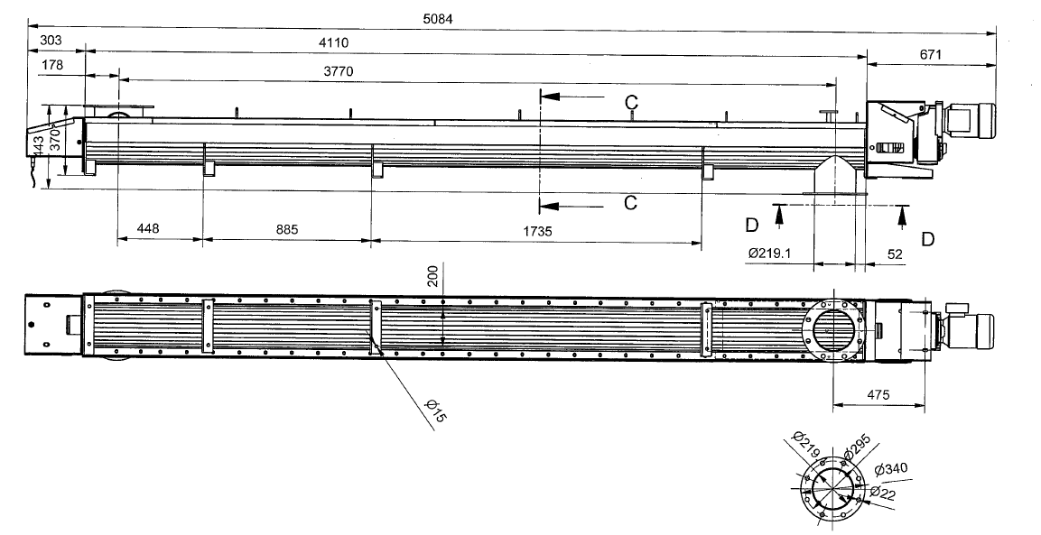

Obraz nr 7. Wymiary gabarytowe przenośnika 94.1-SC-07B

- Przenośnik ślimakowy nr technologiczny 94.1-SC-08B
- numer dokumentacji : 06.00126
- typ przenośnika- wałowy
- długość 3135mm
- 2 podpory łożyskowe: SNL511-609 z łożyskami 22211EK i SNL516-613 z łożyskami 2216EK
- producent: Klinkenberg-TBMA
- motoreduktor Nord typ: SK2282AZHG-90L/4
- moc silnika: 1,5kW

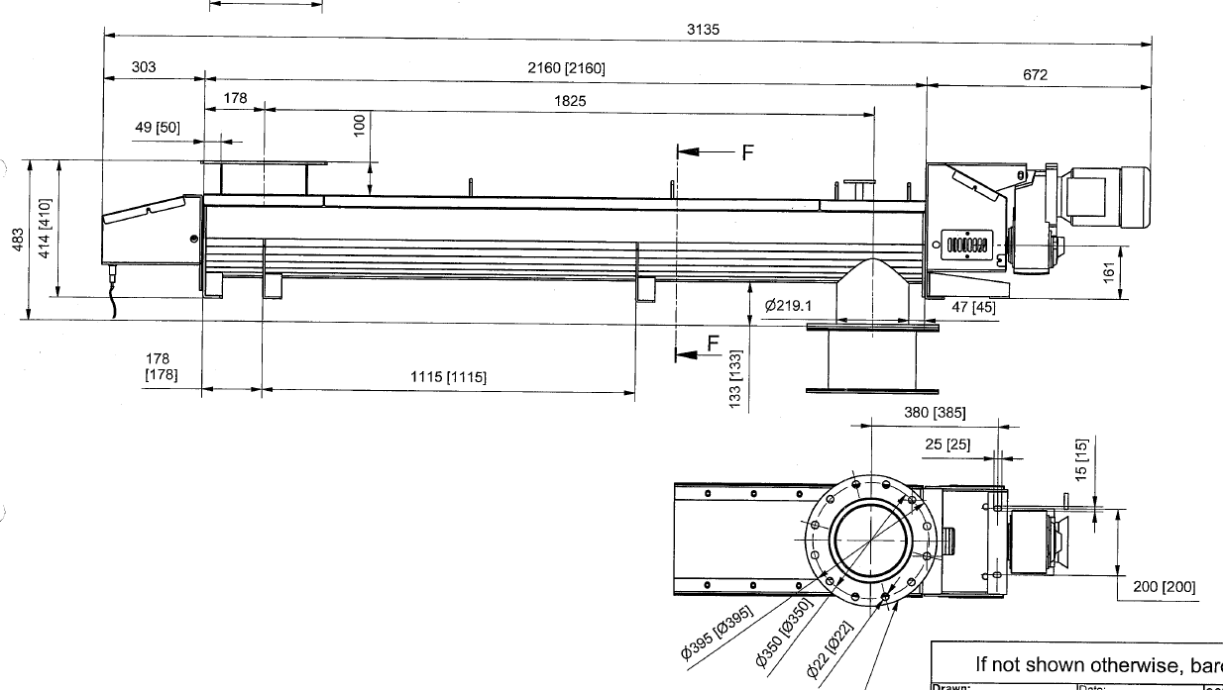

Obraz nr 8. Wymiary gabarytowe przenośnika 94.1-SC-08B
- Przenośnik ślimakowy nr technologiczny 94.4-SC-01C
- numer dokumentacji : 06.00128
- typ przenośnika- wałowy
- długość 4384mm
- 2 podpory łożyskowe: KSB0027-050-A-R0
- producent: Klinkenberg-TBMA
- motoreduktor Nord typ: SK2282AZHG-100L/4
- moc silnika: 2,2kW
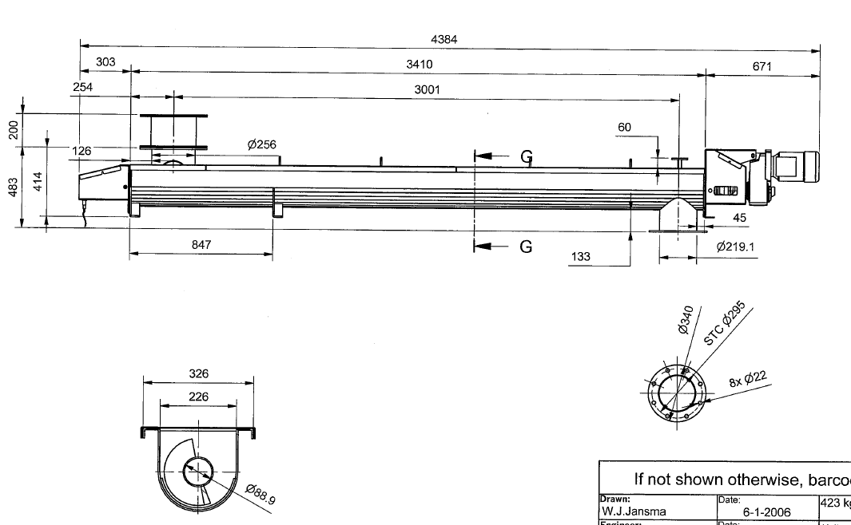

Obraz nr 9. Wymiary gabarytowe przenośnika 94.4-SC-01B

    - Przekładnie do przenośników
Dwustopniowy motoreduktor serii NORDBLOC przeznaczony do zabudowy na przenośnikach ślimakowych. Zwarta obudowa z zabudowanym kołnierzowo elektrycznym silnikiem asynchronicznym, Połączenie motoreduktora zwałem ślimaka zrealizowane poprzez wał drążony ze stożkowym pierścieniem zaciskowym.

Zastosowane przekładnie
- 2 stopniowy motoreduktor Nord typ: SK4282AZHG-132S/4 produkcji Nord Drive System z silnikiem 5,5 kW
- 2 stopniowy motoreduktor Nord typ SK6282AZHG-132M/4 produkcji Nord Drive System z silnikiem 7,5 kW
- 2 stopniowy motoreduktor Nord typ SK4282AZHG-112M/4 produkcji Nord Drive System z silnikiem 4.0 kW
- 2 stopniowy motoreduktor Nord typ SK2282AZHG-100L/4 produkcji Nord Drive System z silnikiem 2,2kW
- 2 stopniowy motoreduktor Nord typ SK4282ABGH-132S/4 produkcji Nord Drive System z silnikiem 5,5kW
- 2 stopniowy motoreduktor Nord typ SK2282AZHG-90L/4 produkcji Nord Drive System z silnikiem 1.5kW

Tabela silników:
Silniki przenośników ślimakowych
Lp | Nazwa urządzenia | Producent | Typ silnika | Moc kW | Prąd A | Obr/min | Łożyska Simeringi
 |  |  |  |  | Gw/tr | Obr/min | Łożyska Simeringi
1 | Przenośnik ślimakowy 94.1-SC-01B | NORD | SK132M/4 | 7,5 | 25,6 | 1445 | 6308 ZZ C3
2. | Przenośnik ślimakowy 94.1-SC-02B | NORD | SK132M/4 | 7,5 | 25,6 | 1445 | 6308 ZZ C3
3. | Przenośnik ślimakowy 94.1-SC-03B | NORD | SK132M/4 | 7,5 | 25,6 | 1445 | 6308 ZZ C3
4. | Przenośnik ślimakowy 94.1-SC-04B | NORD | SK132M/4 | 7,5 | 25,6 | 1445 | 6308 ZZ C3
5. | Przenośnik ślimakowy 94.1-SC-05B | NORD | SK132S/4 | 5,5 | 11,4 | 1410 | 6308 ZZ C3
6 | Przenośnik ślimakowy 94.1-SC-06B | NORD | SK112M/4 | 4 | 8,3 | 1445 | 6306 ZZ C3
7 | Przenośnik ślimakowy 94.1-SC-07B | NORD | SK100L/4 | 2,2 | 5,22 | 1440 | 6206 ZZ
8 | Przenośnik ślimakowy 94.1-SC-08B | NORD | SK90L/4 | 1,5 | 3,55 | 915 | 6205 ZZ
9 | Przenośnik ślimakowy 94.4-SC-01B | NORD | SK100L/4 | 2,2 | 5,22 | 1440 | 6206 ZZ

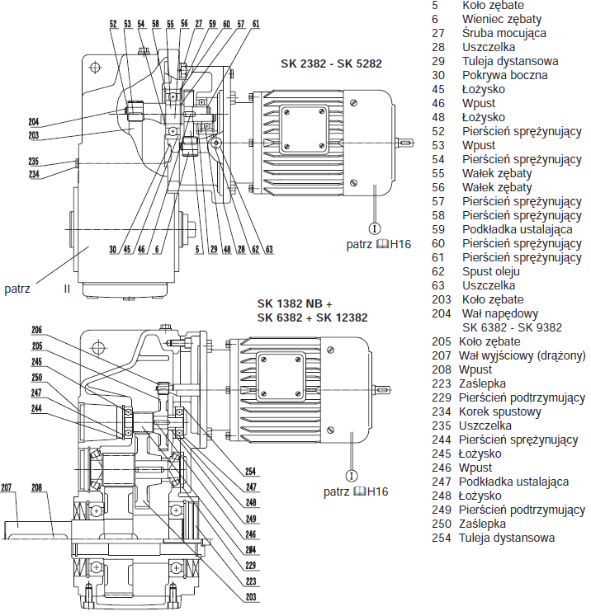

Obraz nr 10. Motoreduktor Nord typ:SK4282 i SK6282 – wykaz części
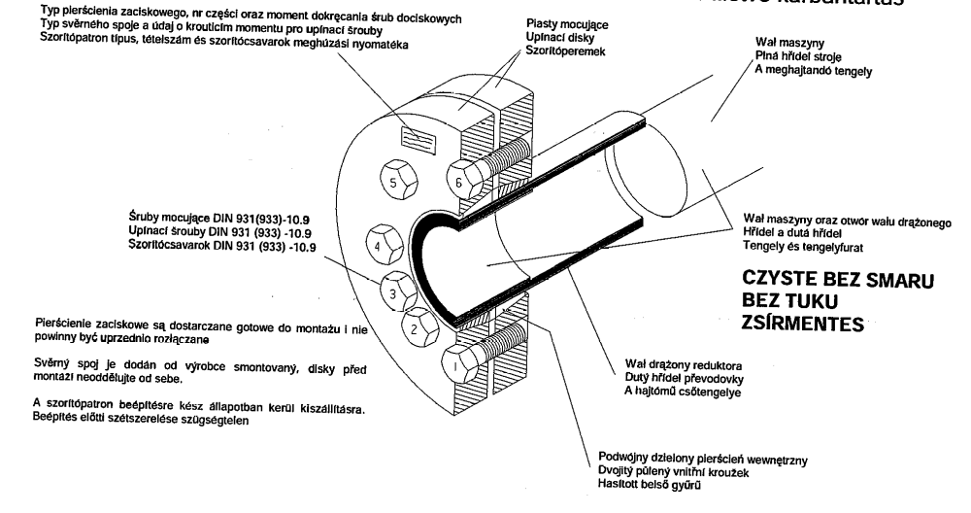
Połączenie wału ślimaka z motoreduktorem

Podpory łożyskowe wału ślimaka
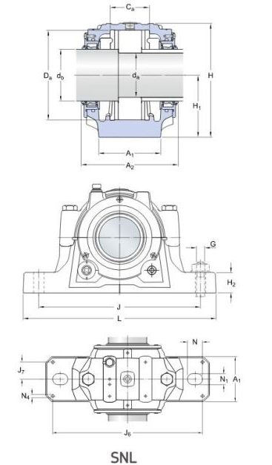

Obraz nr 11. Podpory łożyskowe: SNL511-609 z łożyskami 22211EK i SNL516-613 z łożyskami 2216EK

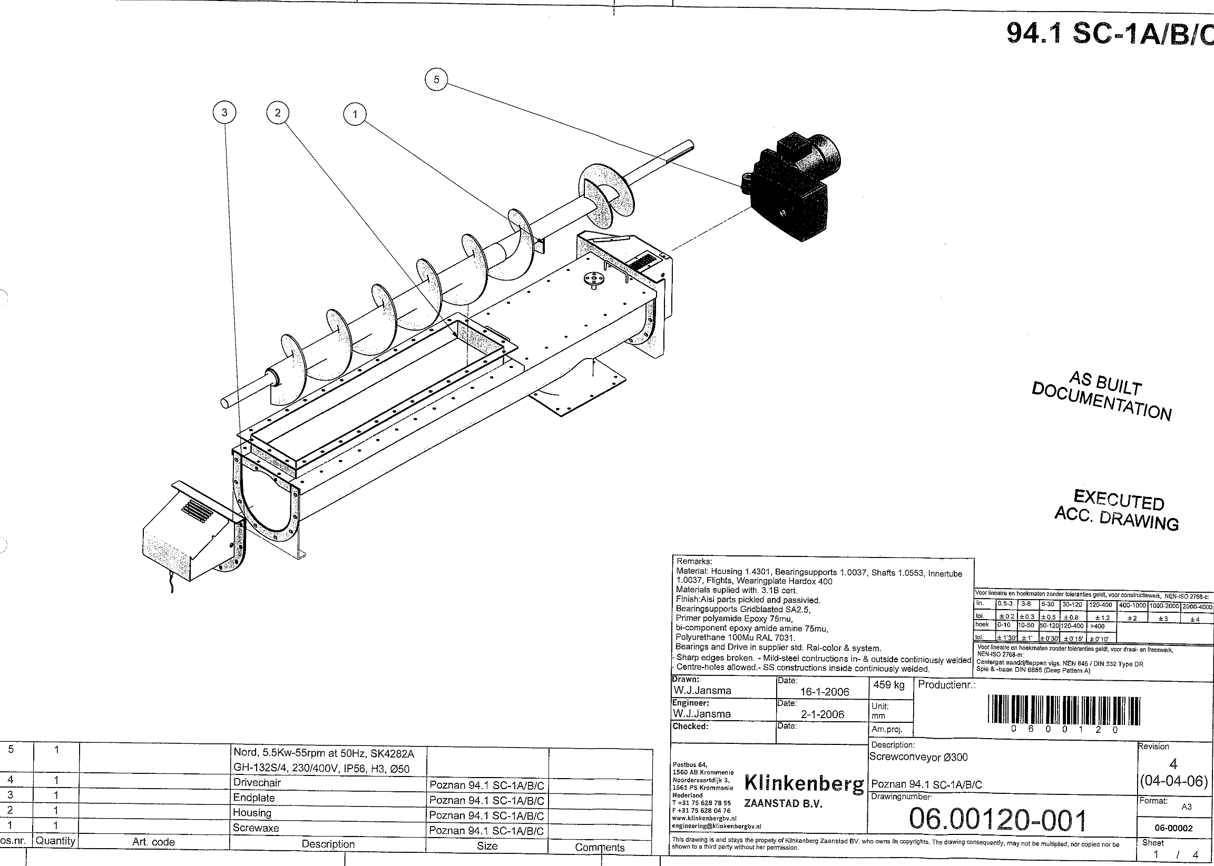
Obraz nr 13 Zestawienie elementów przenośnika 94.1-SC-01B

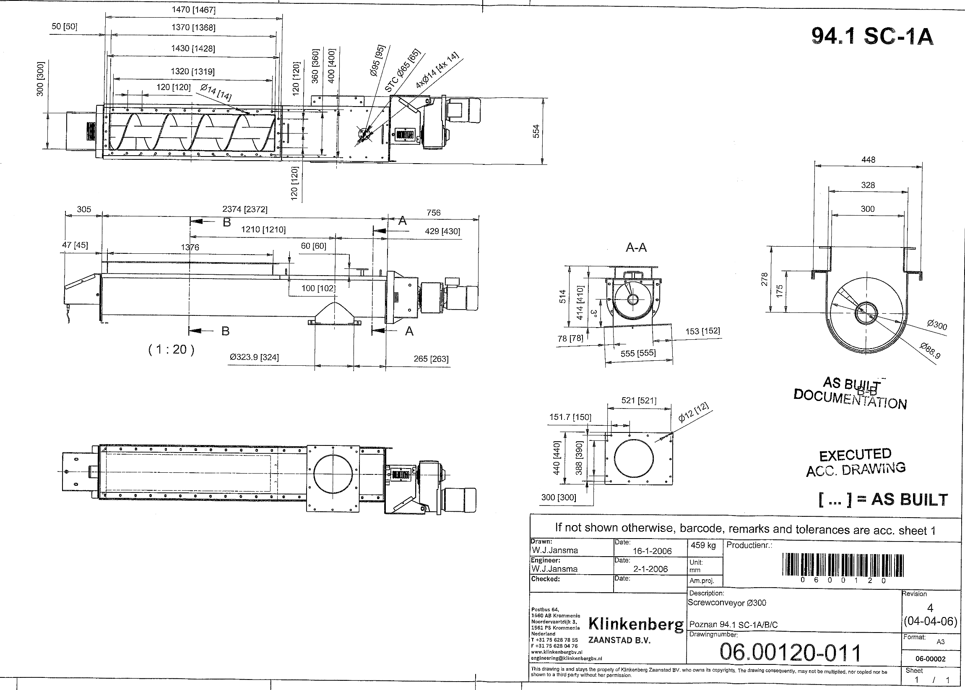

Obraz nr 14 Rysunek wymiarowy przenośnika 94.1-SC-01B

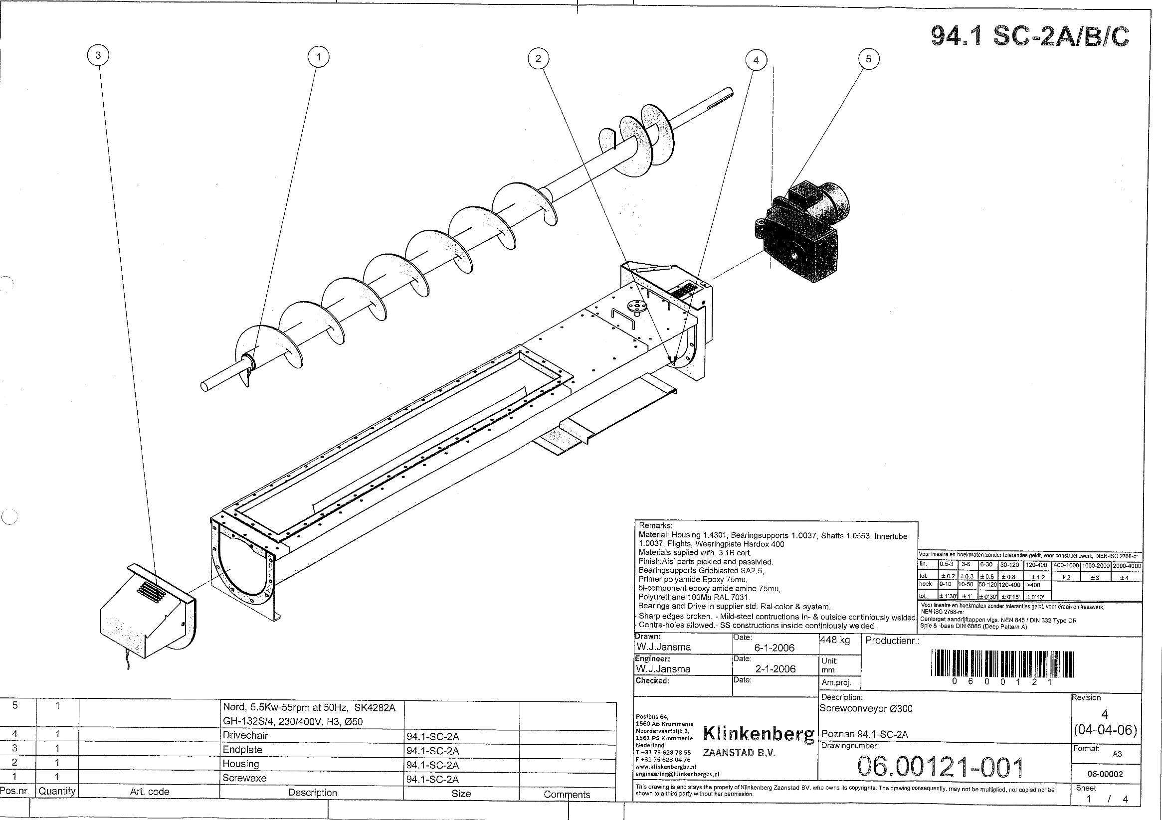

Obraz nr 15 Zestawienie elementów przenośnika 94.1-SC-02B

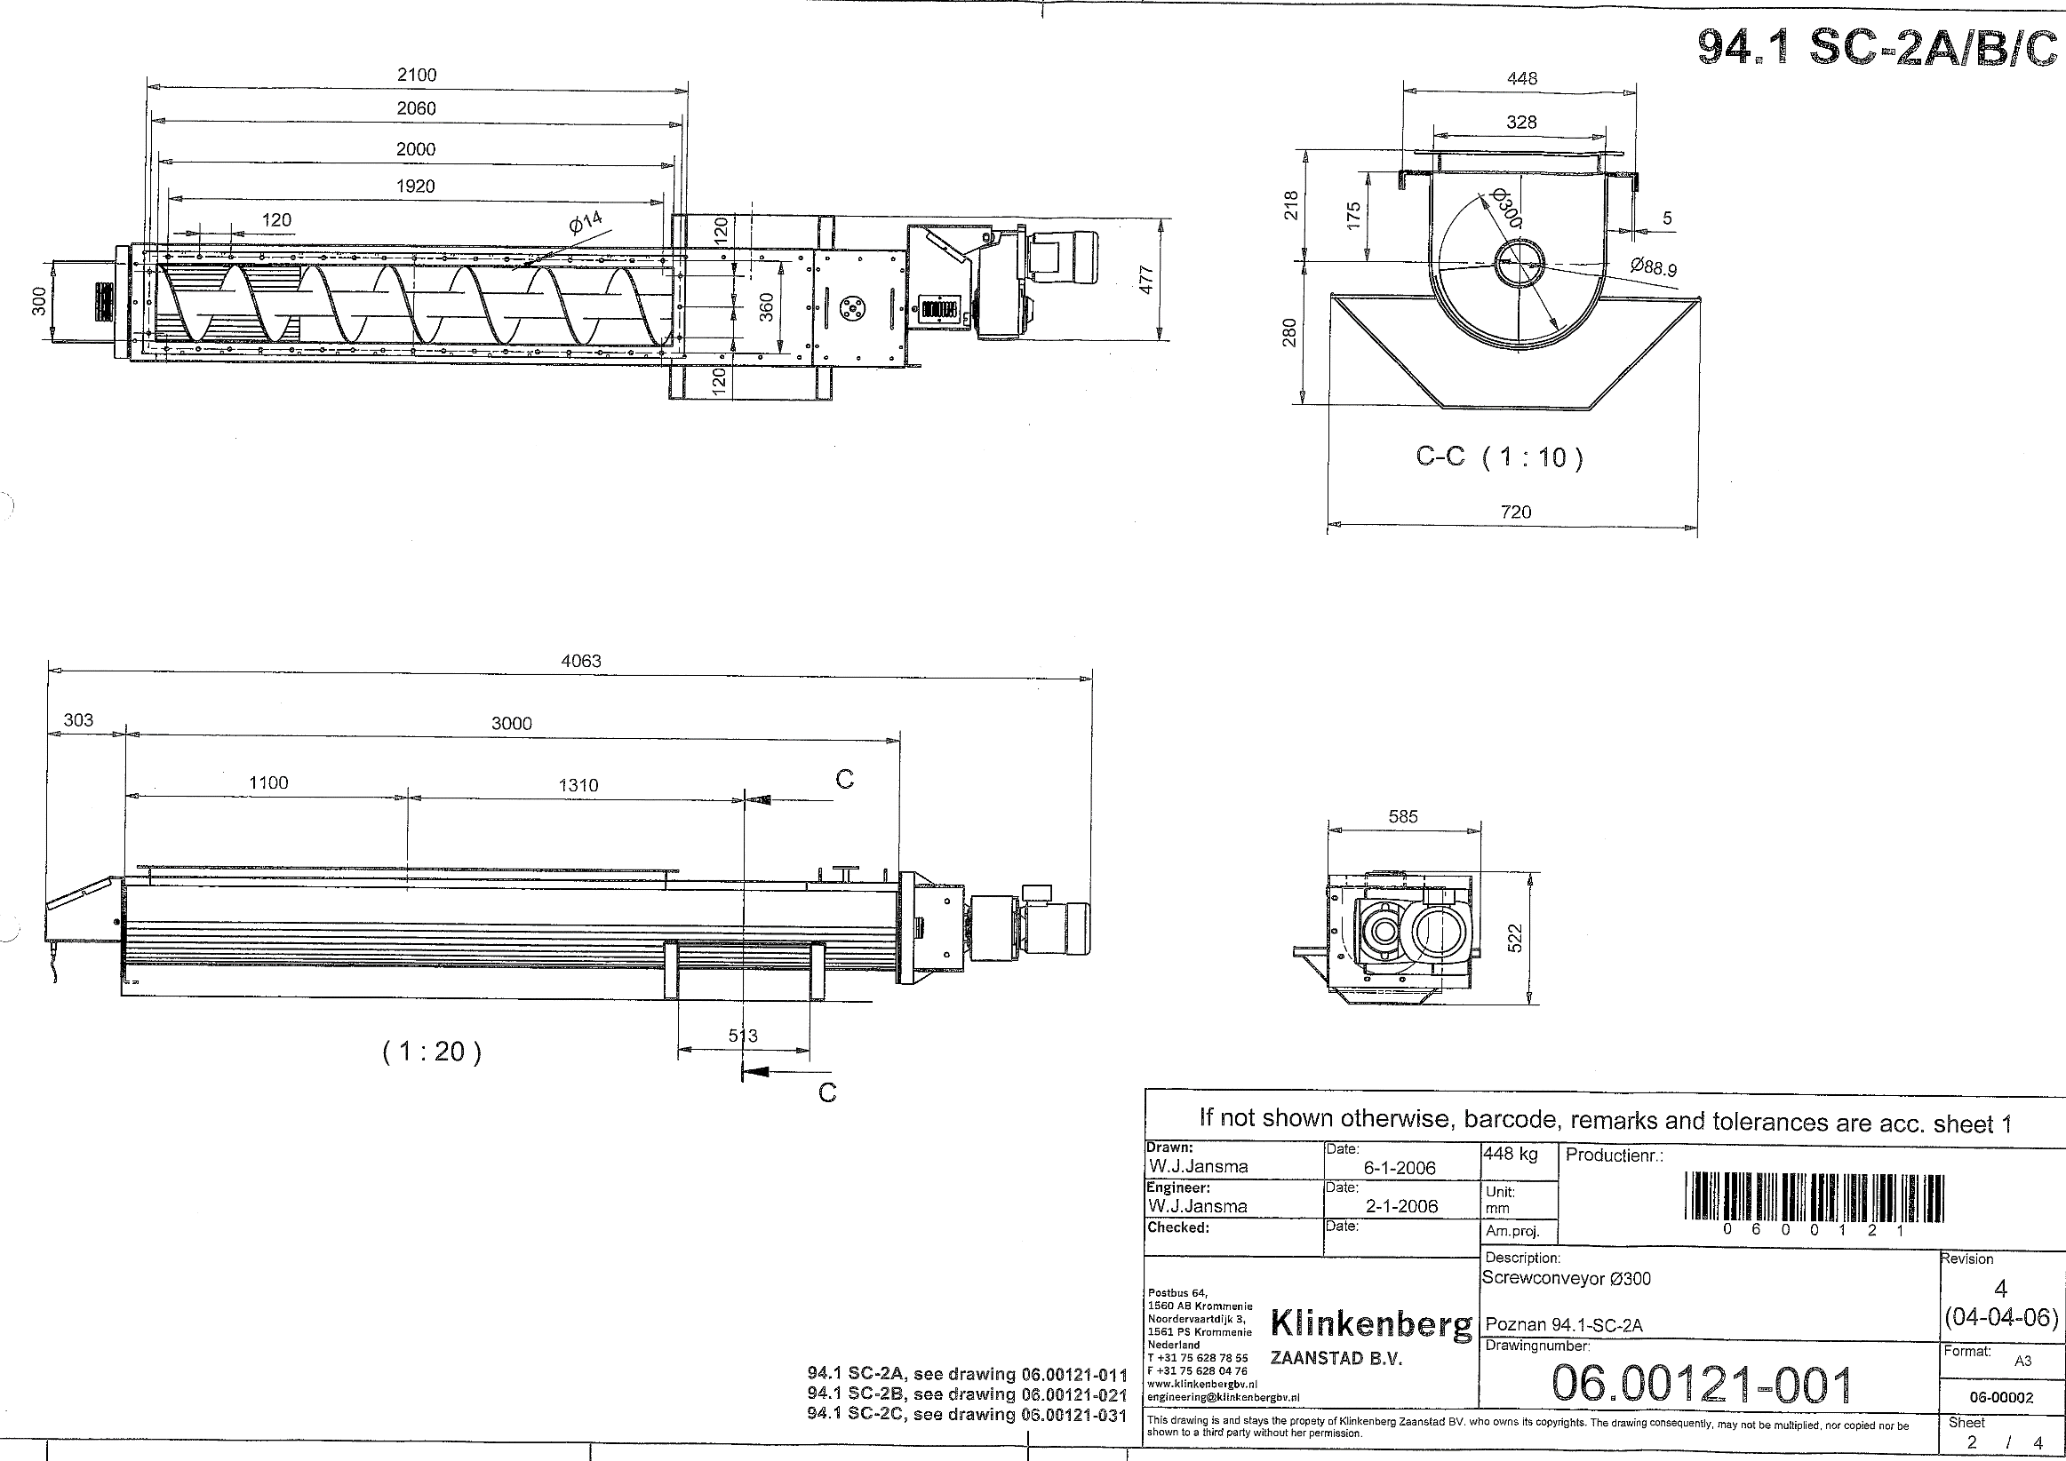

Obraz nr 16 Rysunek wymiarowy przenośnika 94.1-SC-02B

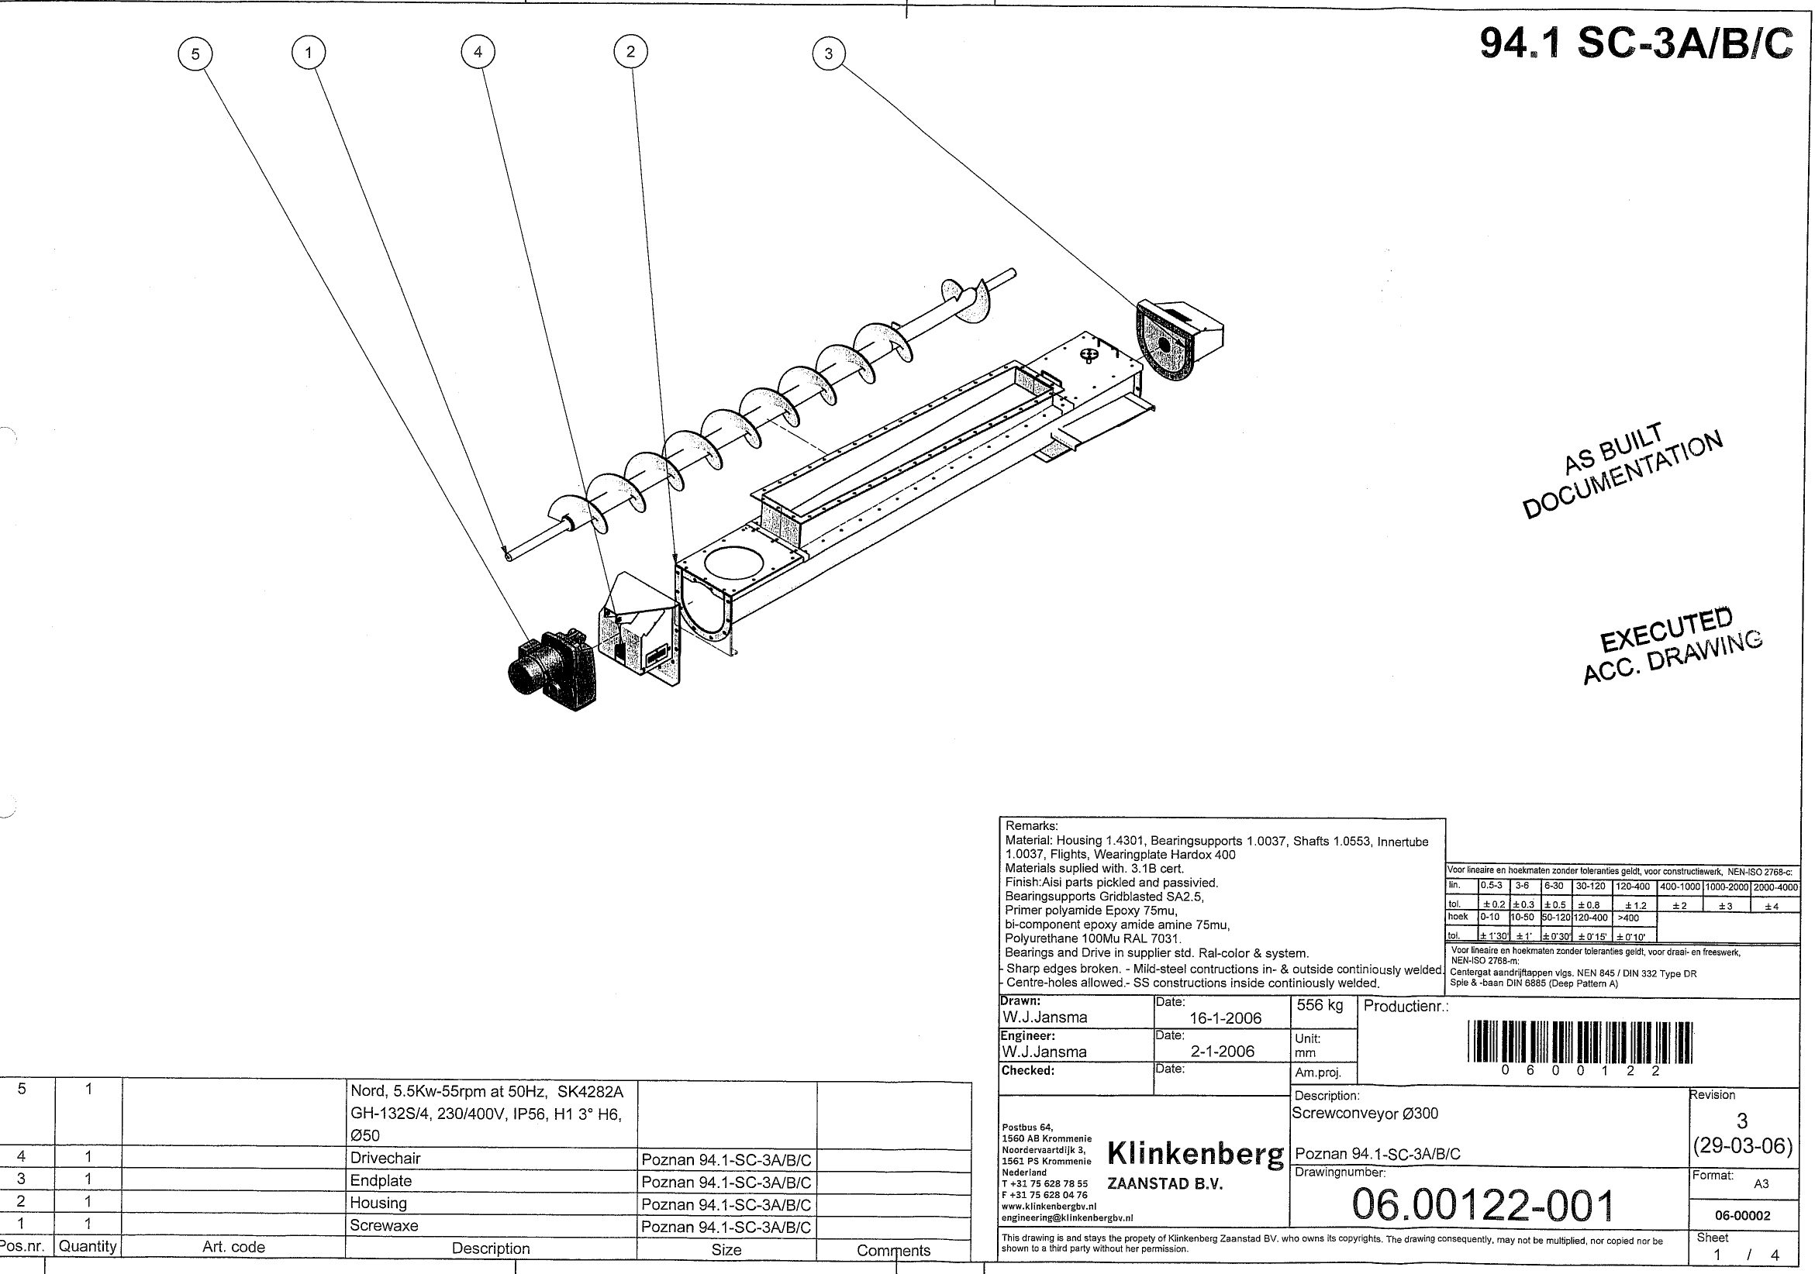

Obraz nr 17 Zestawienie elementów przenośnika 94.1-SC-03B

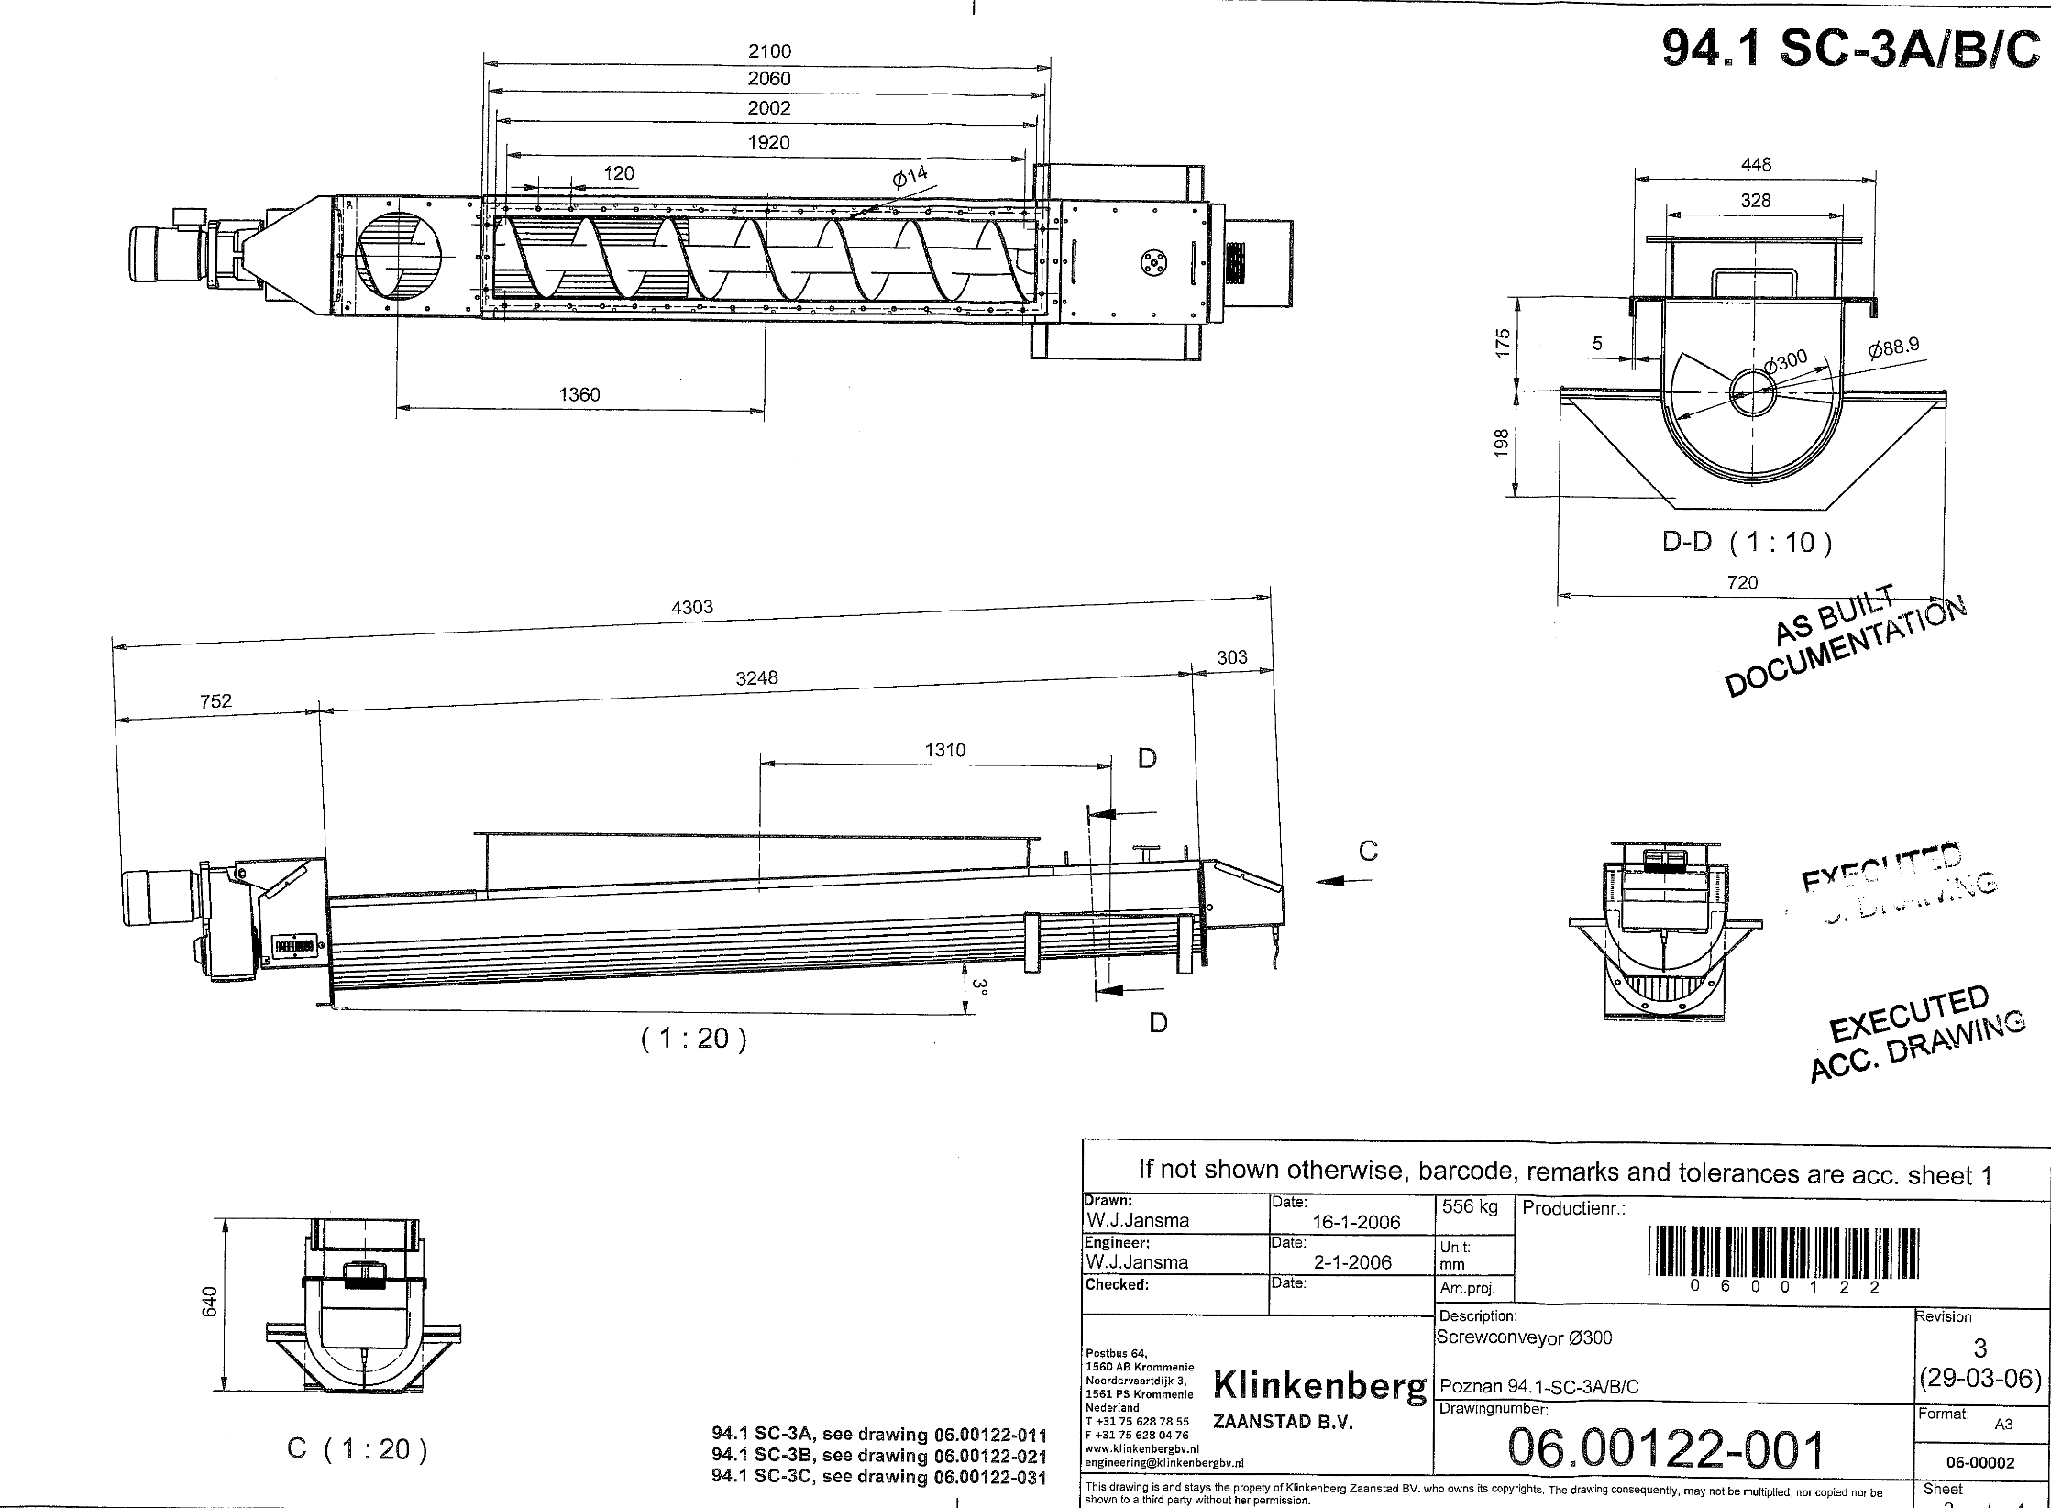

Obraz nr 18 Rysunek wymiarowy przenośnika 94.1-SC-03B

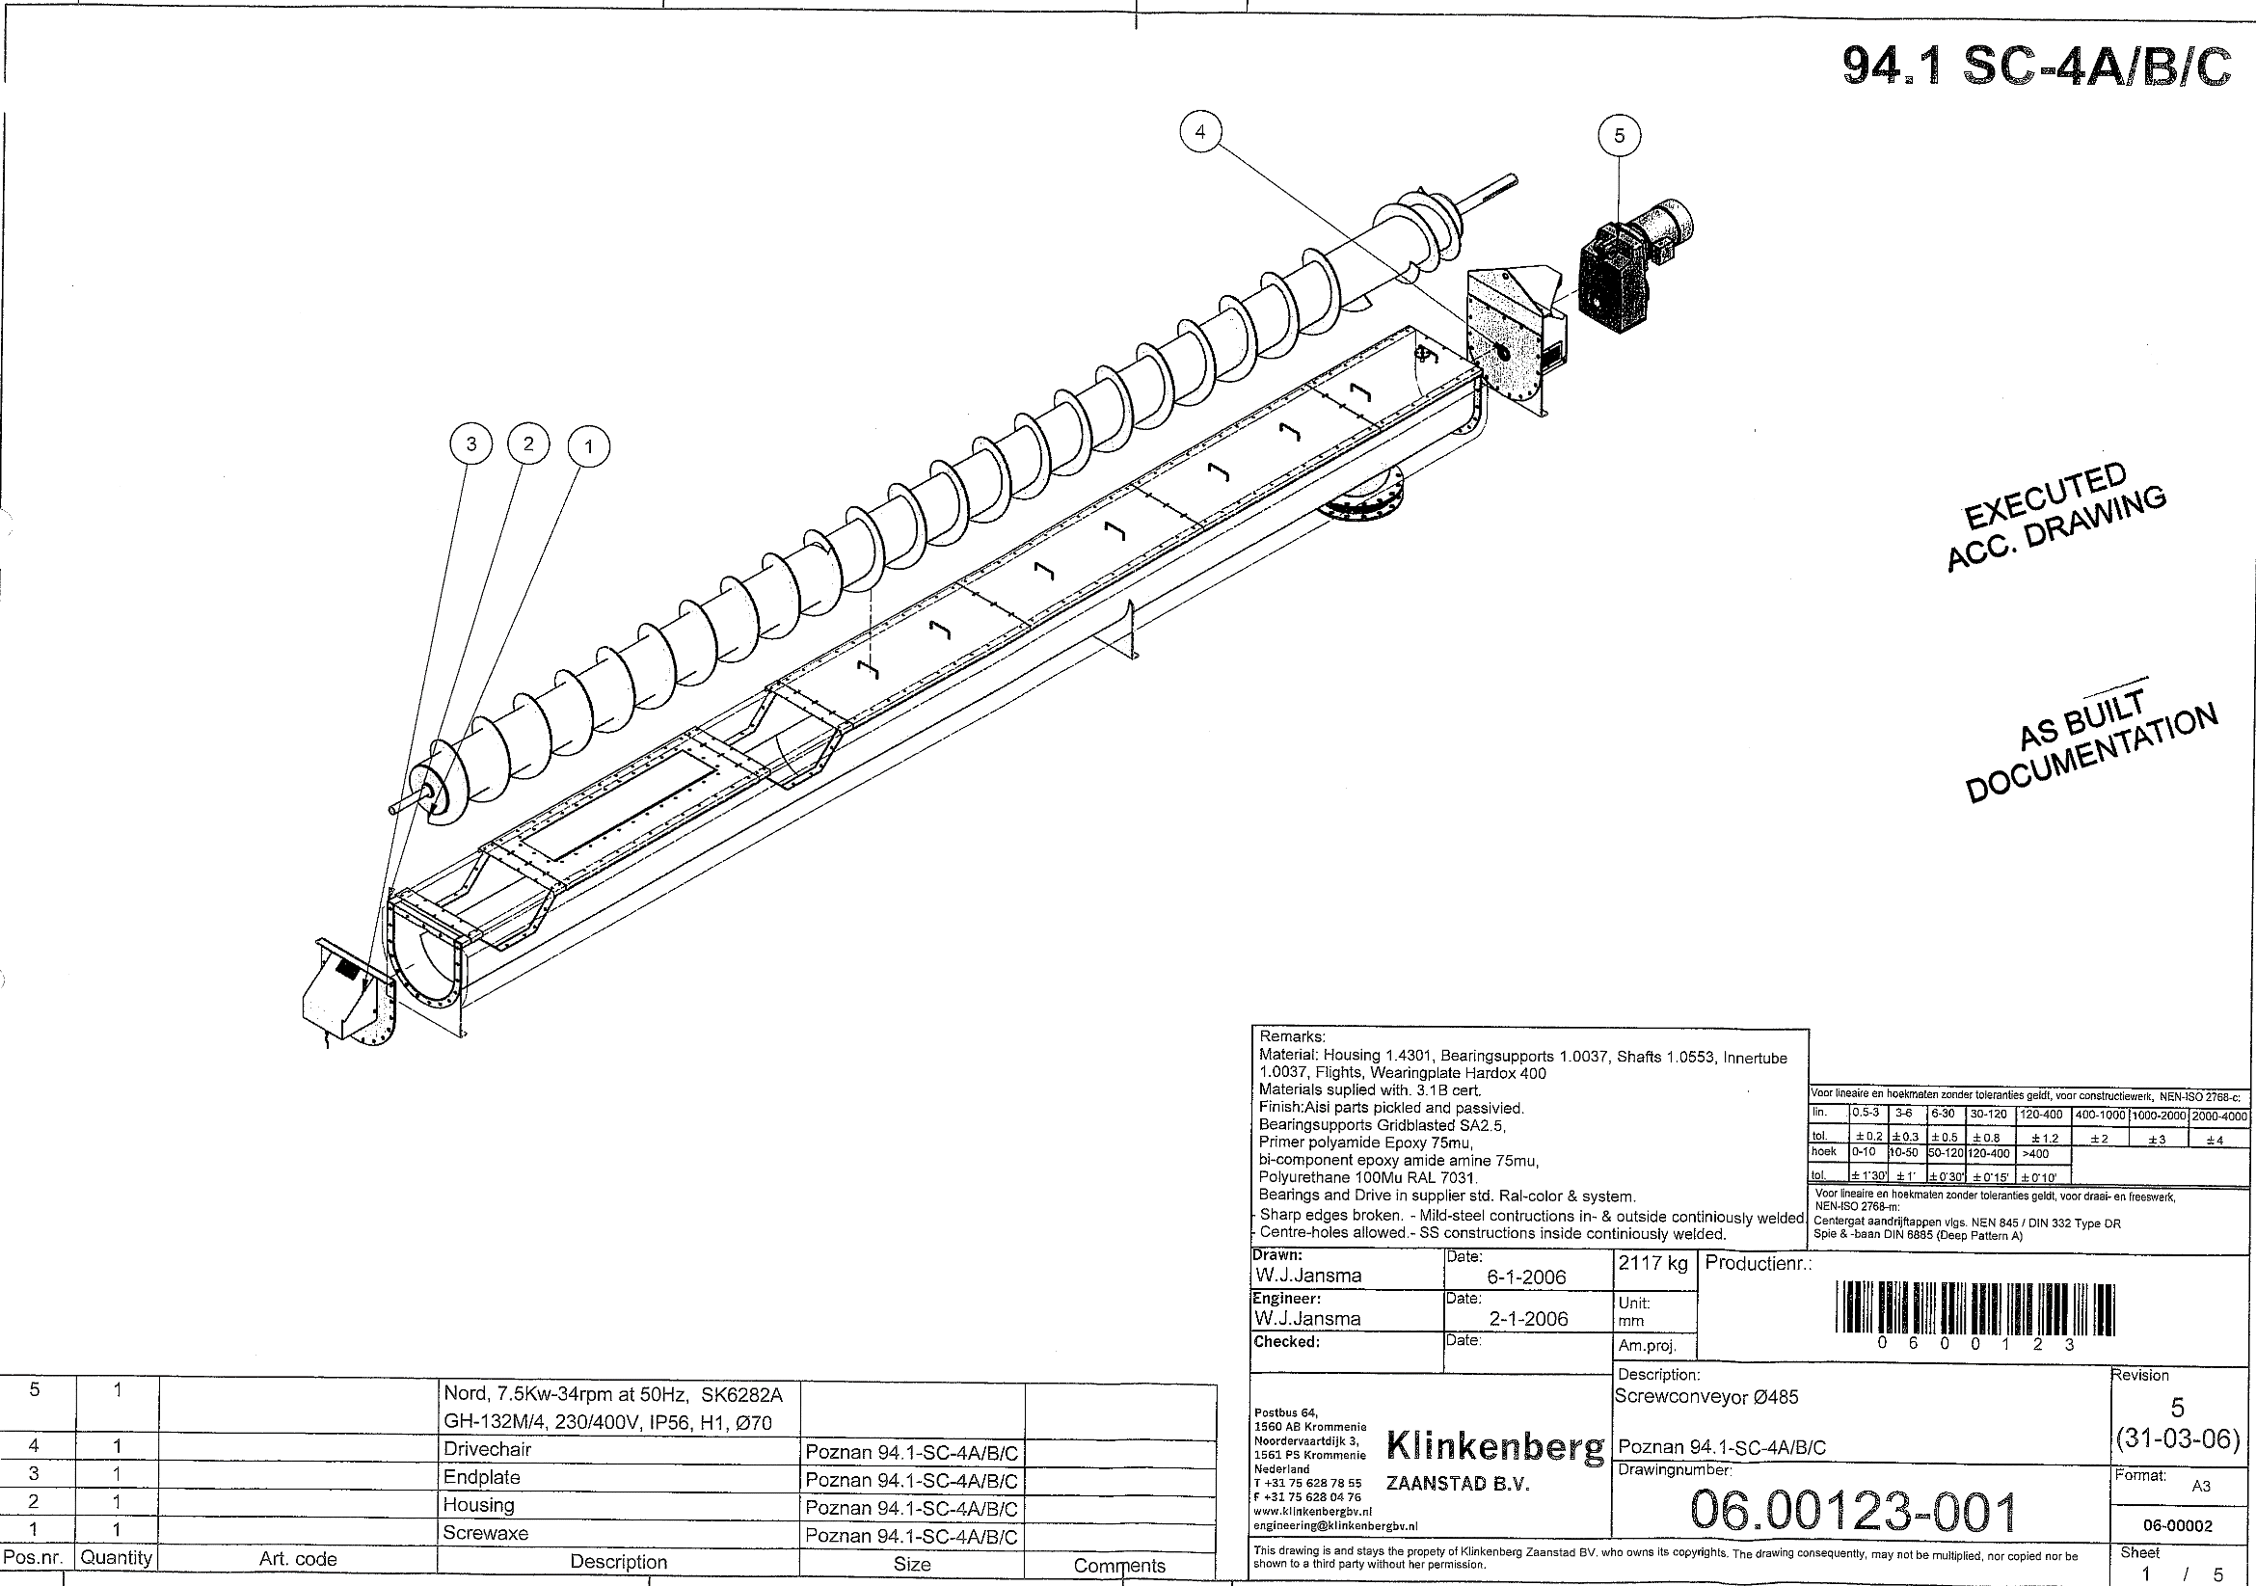

Obraz nr 19 Zestawienie elementów przenośnika 94.1-SC-04B

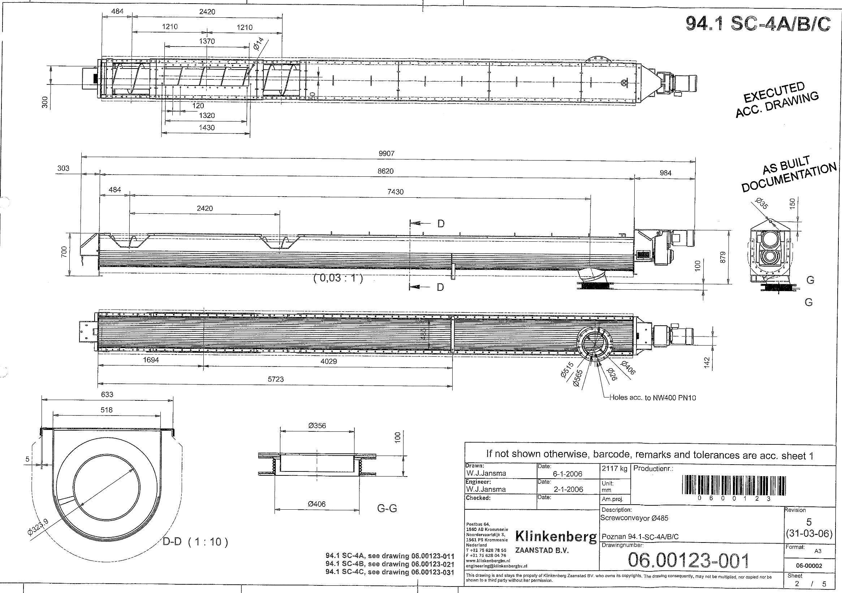

Obraz nr 20 Rysunek wymiarowy przenośnika 94.1-SC-04B

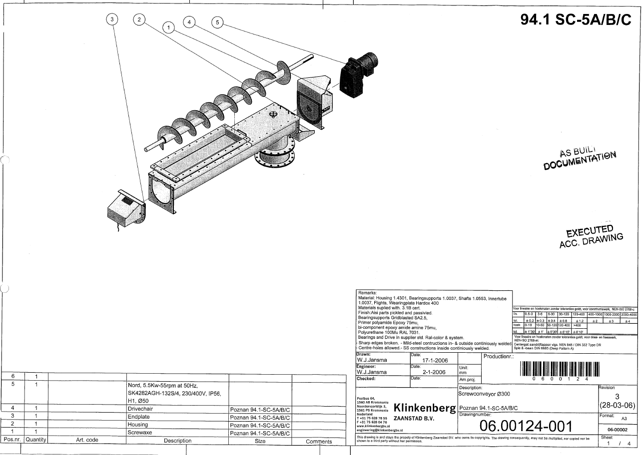

Obraz nr 21 Zestawienie elementów przenośnika 94.1-SC-05B

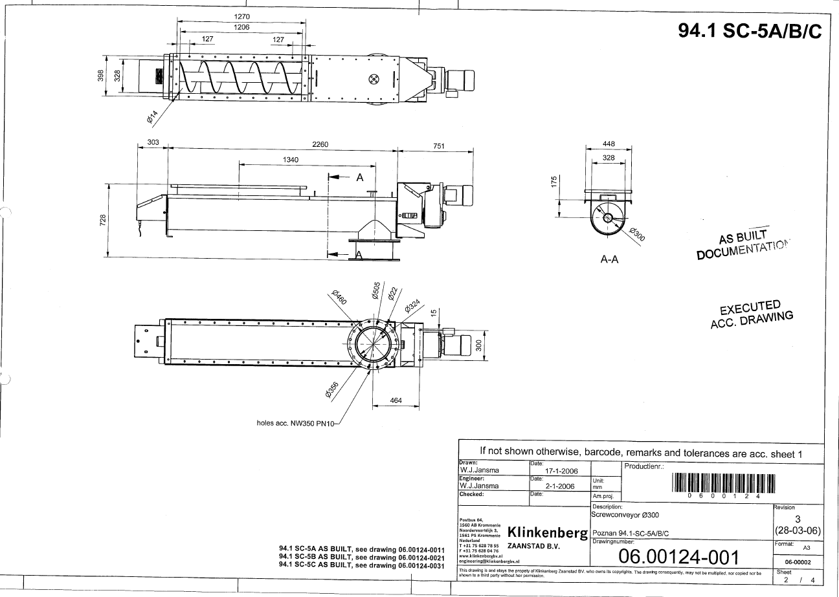

Obraz nr 22 Rysunek wymiarowy przenośnika 94.1-SC-05B

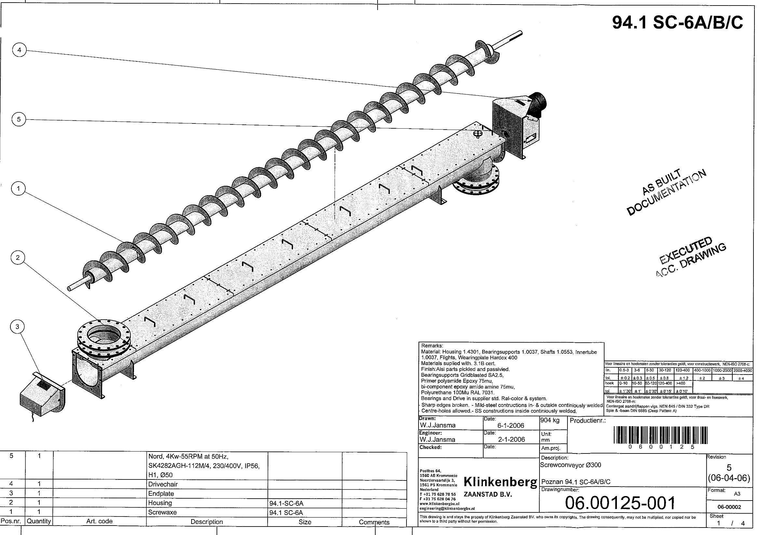

Obraz nr 23 Zestawienie elementów przenośnika 94.1-SC-06B

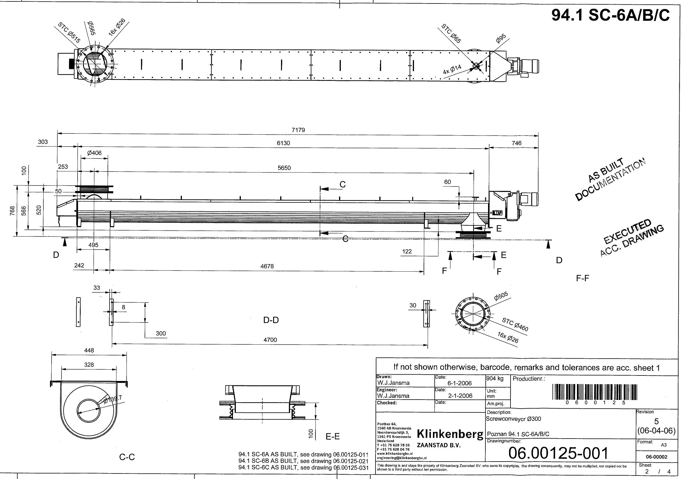

Obraz nr 24 Rysunek wymiarowy przenośnika 94.1-SC-06B

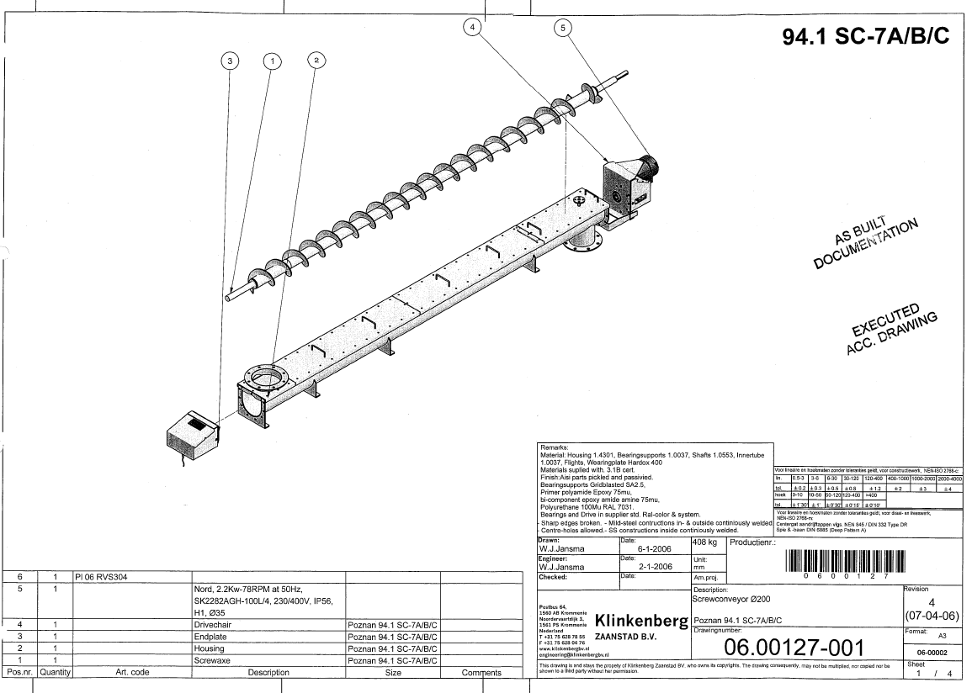

Obraz nr 25 Zestawienie elementów przenośnika 94.1-SC-07B

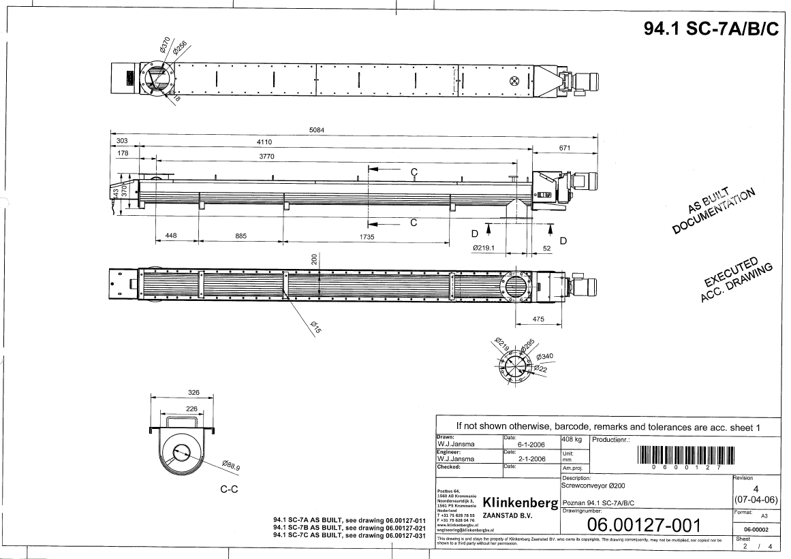

Obraz nr 26 Rysunek wymiarowy przenośnika 94.1-SC-07B

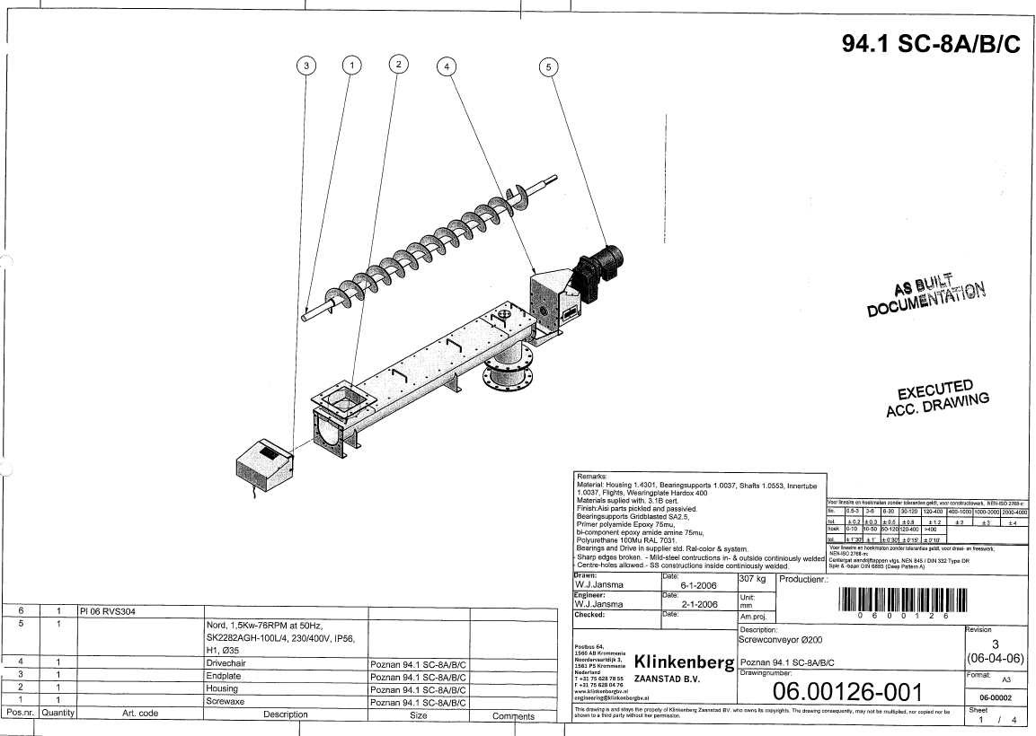

Obraz nr 27 Zestawienie elementów przenośnika 94.1-SC-08B

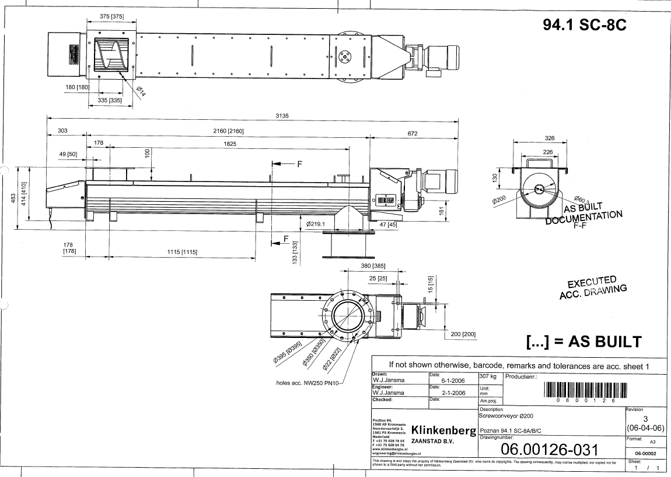

Obraz nr 28 Rysunek wymiarowy przenośnika 94.1-SC-08B

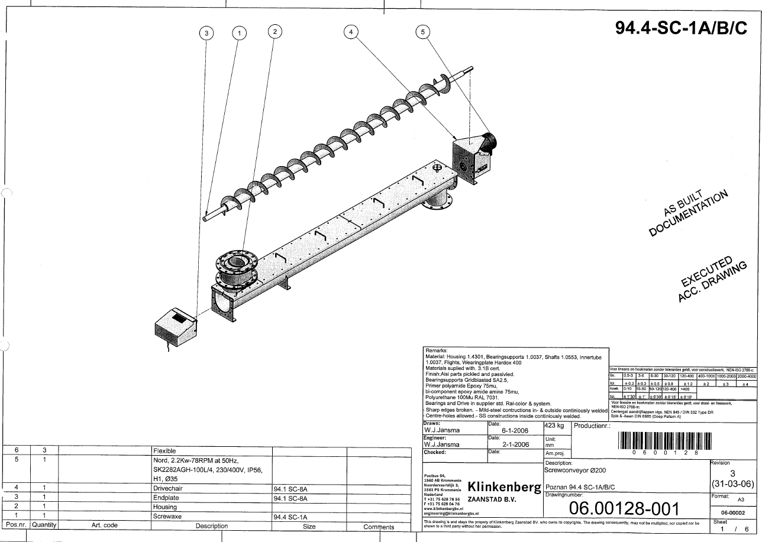

Obraz nr 29 Zestawienie elementów przenośnika 94.4-SC-01B

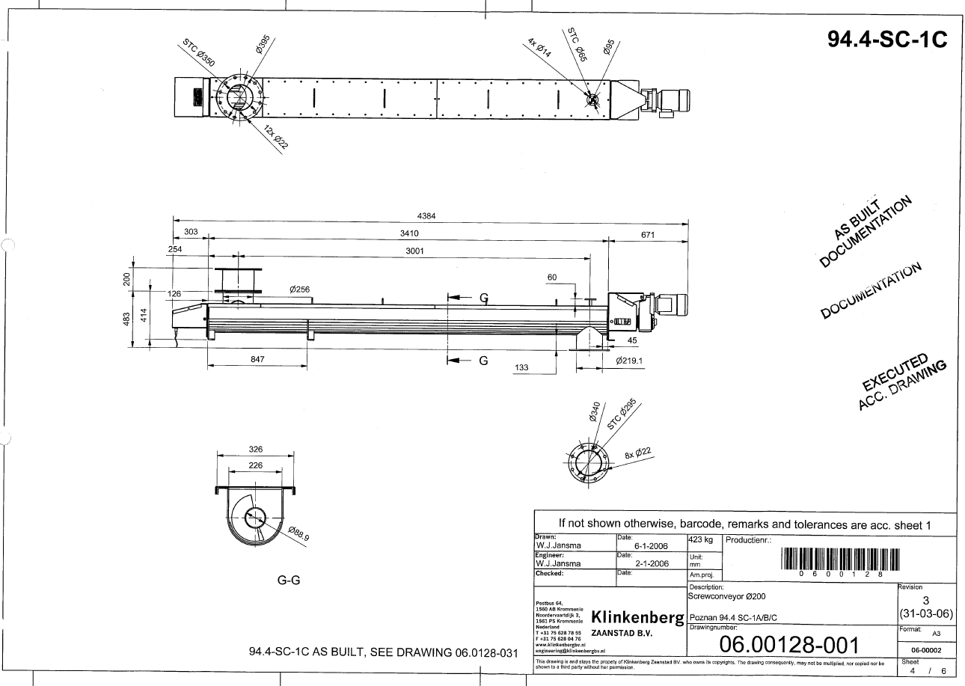

Obraz nr 30 Rysunek wymiarowy przenośnika 94.4-SC-01B

Ramowy zakres prac w obszarze prac związanych z naprawą przenośników ślimakowych 94.1-SC-01B, 94.1-SC-02B, 94.1-SC-03B, 94.1-SC-04B, 94.1-SC-05CB 94.1-SC-06B, 94.1-SC-07B. 94.1-SC-08B, 94.4-SC-01B

    - Zdemontować osłonę termiczną przenośników ślimakowych
    - Demontaż butli systemu tłumienia wybuchu i pożaru typu HRD wykonać przy użyciu specjalistycznej firmy GRUPA WOLFF ul. Spacerowa 5 32-083 Balice. Kontakt: https://www.grupa-wolff.eu/montaz-uruchomienie-serwis/. Na przenośnikach 94.1-SC-04C i 94.1-SC-08C zainstalowano po 1 butli (łącznie sztuk 2). Proszę powołać się na numer projektu dla Aquanet S.A.: PTK20314. Dezaktywacja i aktywacja systemu HRD dla linii podczas naprawy
    - Rozłączenie elektryczne i mechaniczne napęd przenośnika (motoreduktor).
    - Zdemontować oraz zregenerować następujące elementy przenośnika ślimakowego:
    - . Sprawdzić grubość ślimaka i dokonać niezbędnych pomiarów w celu określenia stopnia zużycia. Uzupełnić powierzchnie napawane ślimaka materiałem na bazie niklu z elementami węglika wolframu o twardości większej niż 1000 HV. Grubość warstwy: 0,8-0,9 mm po stronie napierającej i 0,4-0,5 mm po stronie odporowej. Zregenerować czopy łożyskowe
    - Sprawdzić grubość wykładzin wewnętrznych - wymienić jeśli to konieczne
    - Sprawdzić grubość ścianek koryta przenośnika - naprawić, jeśli to konieczne
    - Przeprowadzić naprawę motoreduktora:
- wymiana uszczelnień w motoreduktorze i silniku elektrycznym
- wymiana łożysk w motoreduktorze i silniku elektrycznym
- zalanie świeżym olejem dedykowanym do przekładni wolno obrotowych o średnim obciążeniu
    - Montaż zespołów przenośników ślimakowych.
    - Odbudowa i montaż osłon termicznych. Wymiana uszkodzonych elementów: wełna, uszkodzone osłony.
    - Montaż butli systemu tłumienia wybuchu i pożaru typu HRD wykonać przy użyciu specjalistycznej firmy GRUPA WOLFF
    - Po zakończeniu prac na poszczególnych zespołach i zakończeniu montażu głównego, przystępujemy do prób ruchowych mających na celu:
- sprawdzenie poprawności montażu. Obrócenie ręcznie wałem przenośnika. Ocena słuchowa braku kolizji ślimaka z wykładzinami. Sprawdzenie wzrokowe na powstanie ewentualnych nowych zarysowań na powierzchni ślimak - wykładzina
- podłączenie silnika elektrycznego i uruchomienie ślimaka zmieniają jego obroty od 20Hz do 50Hz. Osłuchowo sprawdzamy czy nie dochodzi do kolizji ślimak - wykładzina. Czynność tą wykonujemy przez około 1 godzinę pracy ślimaka
    - Zakończenie prób ruchowych uruchamia ostatni etap jakim jest uzupełnienie osłony termicznej przenośnika.

- Przenośniki kubełkowe nr technologiczny 94.1-BE-01B, 94.1-BE-02B, 94.4-BE-01B – część 2 zadania
  - Przedmiot zamówienia w zakresie naprawy przenośników kubełkowych nr technologiczny 94.1-BE-01B, 94.1-BE-02B, 94.4-BE-01B

Przedmiotem zamówienia jest naprawa przenośników kubełkowych nr technologiczny 94.1-BE-01B, 94.1-BE-02B, 94.4-BE-01B wraz obudową termiczną i przyłączami instalacyjnymi na linii suszarniczej B obiektu nr 94 Stacji Termicznego Suszenia Osadu na terenie Centralnej Oczyszczalni Ścieków w Koziegłowach przy ul. Gdyńskiej 1.
  - Opis techniczny instalacji w obszarze prac związanych z naprawą przenośnika kubełkowego 94.1-BE-01B

    - Parametry przenośnika
      - producent – Motogroup
      - dostawca technologii wg której dobrany został przenośnik: Biosolidair
      - numer projektu wg numeracji Motogroup: 5.025
      - typ: przenośnik kubełkowy nr 06.169
      - data produkcji: 2006
      - numer rysunku złożeniowego: 2006 0169-11
      - wydajność 13,6 m³/h
      - dokument warunków dostawy nr 5.024-M08-1702-R02-Annex B-Elewator
    - Zestawienie elementów wg specyfikacji producenta:
    - Wał napędowy RAN6
    - Silnik Nord 100L4-2,2kW-1440obr/min 230/400-50Hz-IP66- wykonanie tropikalne, klasa izolacji F, pozycja montażowa B3
Zdjęcie tabliczki silnika

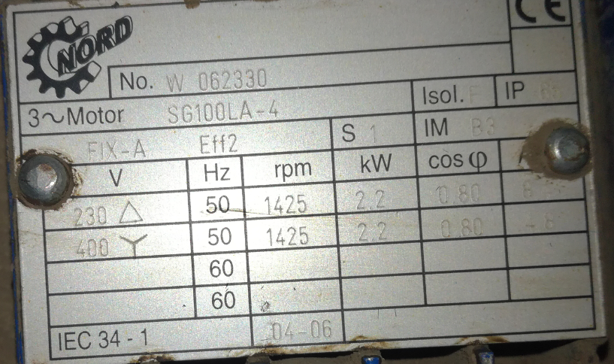

    - Łożyskowanie kół łańcuchowych: podpora łożyskowa SNX512 z łożyskiem 2212K z dwóch stron z tulejami zaciskowymi H-312, pierścienie uszczelniającym FRA-110-10
    - 114 odcinków łańcuchowych po 9 oczek- wymiary oczka Ø 13 x 45; materiał stal 20 MnCr5. Ogniwa łańcucha - Ø13x45; mat. 20MnCr5, twardość warstwy zewnętrznej ogniwa na głębokości 1,8mm 800HV, twardość rdzenia 550HV.
    - 114 kompletów uchwytów do kubełków wg DIN 745 T=56mm klasa jakości H41 min. Siła zrywająca 11kN powierzchnia hartowana na 0.1d w komplecie 2 nakrętki wg DIN 980V-8-M oraz podkładka dystansująca
    - 57 kubełków wg DIN 15234 rozmiar 200x160 wzmacniany z trzech stron hardoxem
Zdjęcie zestawienia
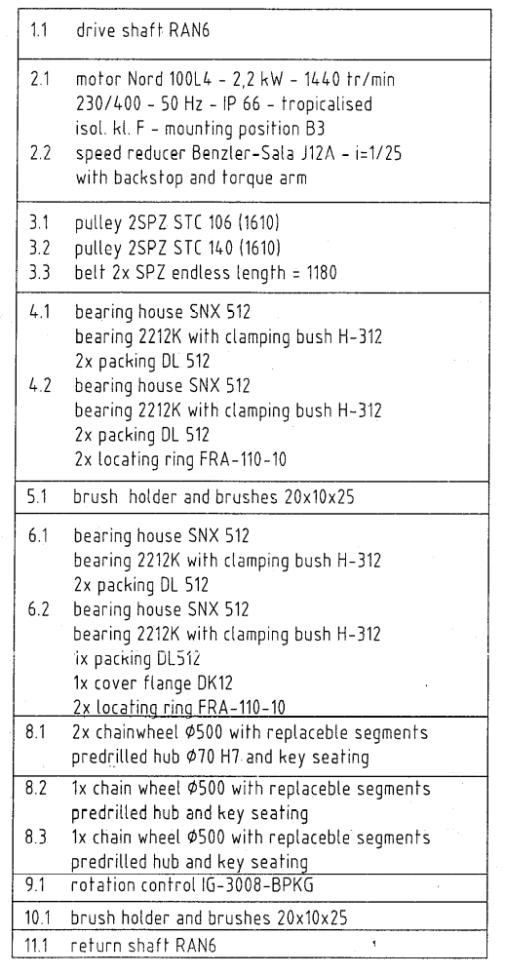

    - Przekładnia pasowa Benzlers J12/A/-/25/-/-/035/2/BH/-/-/-/-/ przełożenie 24,96 . Koło pasowe 2SPZ STC 106 (1610) i 2SPZ STC 140 (1610). Pas 2xSPZ długość opasania 1180mm

Zdjęcie tabliczki przekładni:

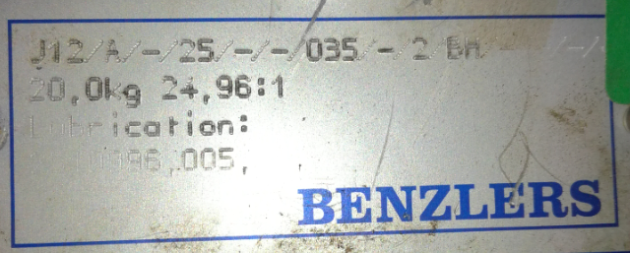

    - System napinacza łańcuchów wg dokumentacji Motogroup numery producenta: 2010.0276-02 i 2010.0276-03

  - Opis techniczny instalacji w obszarze prac związanych z naprawą przenośnika kubełkowego 94.1-BE-02B

    - Parametry przenośnika
      - producent – Motogroup
      - dostawca technologii wg której dobrany został przenośnik: Biosolidair
      - numer projektu wg numeracji Motogroup: 5.025
      - typ: przenośnik kubełkowy nr 06.170
      - data produkcji: 2006
      - numer rysunku złożeniowego: 2006 0170-12
      - wydajność 13,6 m³/h
      - dokument warunków dostawy nr 5.024-M08-1702-R02-Annex B-Elewator
    - Zestawienie elementów wg specyfikacji producenta:
      - Wał napędowy RAN6
      - Silnik Nord 100L4-2,2kW-1440obr/min 230/400-50Hz-IP66- wykonanie tropikalne, klasa izolacji F, pozycja montażowa B3

Zdjęcie tabliczki silnika

      - Łożyskowanie kół łańcuchowych: podpora łożyskowa SNX512 z łożyskiem 2212K z dwóch stron z tulejami zaciskowymi H-312, pierścienie uszczelniającym FRA-110-10
      - 72 odcinków łańcuchowych po 9 oczek- wymiary oczka Ø 13 x 45; materiał stal 20 MnCr5. Ogniwa łańcucha - Ø13x45; mat. 20MnCr5, twardość warstwy zewnętrznej ogniwa na głębokości 1,8mm 800HV, twardość rdzenia 550HV.
      - 72 kompletów uchwytów do kubełków wg DIN 745 T=56mm klasa jakości H41 min. Siła zrywająca 11kN powierzchnia hartowana na 0.1d w komplecie 2 nakrętki wg DIN 980V-8-M oraz podkładka dystansująca
      - 36 kubełków wg DIN 15234 rozmiar 200x160 wzmacniany z trzech stron hardoxem

Zdjęcie zestawienia

      - Przekładnia pasowa Benzlers J12/A/-/25/-/-/035/2/BH/-/-/-/-/ przełożenie 24,96 . Koło pasowe 2SPZ STC 106 (1610) i 2SPZ STC 140 (1610). Pas 2xSPZ długość opasania 1180mm

Zdjęcie tabliczki przekładni:

      - System napinacza łańcuchów wg dokumentacji Motogroup numery producenta: 2010.0276-02 i 2010.0276-03

  - Opis techniczny instalacji w obszarze prac związanych z naprawą przenośnika kubełkowego 94.4-BE-01B

    - Parametry przenośnika
      - producent – Motogroup
      - dostawca technologii wg której dobrany został przenośnik: Biosolidair
      - numer projektu wg numeracji Motogroup: 5.025
      - typ: przenośnik kubełkowy nr 06.171
      - data produkcji: 2006
      - numer rysunku złożeniowego: 2006 0171-12
      - wydajność 13,6 m³/h
      - dokument warunków dostawy nr 5.024-M08-1702-R02-Annex B-Elewator
    - Zestawienie elementów wg specyfikacji producenta:
      - Silnik SH100LH-4 2,2kW 1755obr/min produkcji Nord

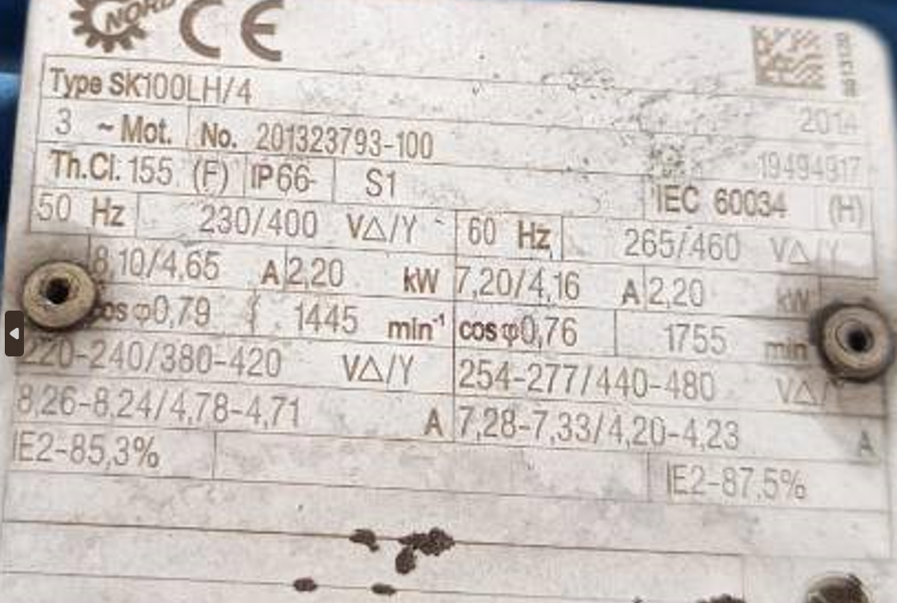

Zdjęcie tabliczki silnika

      - Łożyskowanie kół pasowych: podpora łożyskowa SNX512 z łożyskiem 212K – 4szt.
      - 87 kubełków wg DIN 15234 rozmiar 160x110 wzmacniany z trzech stron hardoxem.
      - pas transmisyjny szerokość pasa: 175mm typ pasa: EP500/3R,3,2+1 produceny Motogroup
      - Przekładnia pasowa Benzlers J22/A/-/15/-/-/045/2/BH/-/-/-/-/ przełożenie 15,22:1. Koło pasowe 2SPZ STC 106 (1610) i 2SPZ STC 140 (1610). Pas 2xSPZ długość opasania 1180mm
      - 200 szt śrub pazurkowych (czerpakowych) wg DIN 15237 wykonanie kwasoodporne A4 rozmiar M10x40

Zdjęcie tabliczki przekładni:

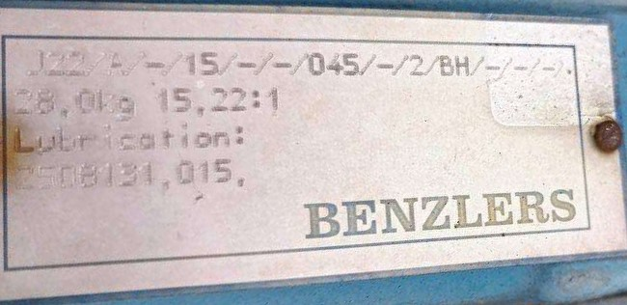

      - -Wyposażenie dodatkowe przenośnika stanowią 4 sztuki paneli eksplozyjnych VSE-XST produkcji BS&B; rozmiar: 457x305mm; nadciśnienie rozer. (min-max) 0,037-0,063 bara; podciśnienie max: 0,02 bara; w temperaturze: 22 ºC. max. dopuszczalne ciśnienie robocze 0,02 bara zalecane podciśnienie robocze: atmosferyczne materiał: 316/silikon przyłącze wlot: kołnierz zbiornika przyłącze wylot: kołnierz luźny

  - Ramowy zakres prac w obszarze prac związanych z naprawą przenośnika kubełkowego 94.1-BE-01B i 94.1-BE-02B

    - Demontaż butli systemu tłumienia wybuchu i pożaru typu HRD wykonać przy użyciu specjalistycznej firmy GRUPA WOLFF ul. Spacerowa 5 32-083 Balice. Kontakt: https://www.grupa-wolff.eu/montaz-uruchomienie-serwis/. Na kubełkach 94.1-BE-01B i 94.1-BE-02B zainstalowano po 2 butle (łącznie sztuk 4) oraz czujnik pożaru i czujnik detekcji wybuchu. Proszę powołać się na numer projektu dla Aquanet S.A.: PTK20314. Dezaktywacja i aktywacja systemu HRD dla linii podczas naprawy.
    - Demontaż izolacji przenośnika kubełkowego.
      - Wymiana zużytej wełny izolacyjnej o ile zachodzi konieczność
      - Demontaż elementów stalowych w tym wzmocnień przenośnika i o ile zachodzi konieczność wymiana
    - Demontaż elementów przenośników kubełkowych
      - Demontaż kubełków i łańcuchów przenośnika
      - Demontaż kół łańcuchowych,
      - Demontaż węzła podawania azotu do przenośnika
      - Demontaż czujników przynależnych do instalacji:
      - Przenośnik 94.1-BE-01B
        - czujniki temperatury 94.1-TT-01B, 94.1-TT-02B,
        - tlenomierz 94.1-AT-03B
        - zespół pomiar tlenu i CO oraz pompka: 94.1-AT-05B, 91.1-AS-05B, 94.1-RT-05B
        - zespół pomiar tlenu i CO oraz pompka: 94.1-AT-06B, 91.1-AS-06B, 94.1-RT-06B
      - Przenośnik 94.1-BE-02B
        - czujniki temperatury 94.1-TT-04B,
        - tlenomierz 94.1-AT-04B
        - zespół pomiar tlenu i CO oraz pompka: 94.1-AT-07B, 91.1-AS-07B, 94.1-RT-07B
        - zespół pomiar tlenu i CO oraz pompka: 94.1-AT-08B, 91.1-AS-08B, 94.1-RT-08B
    - Naprawy
      - Wymiana lub naprawa uszkodzonych kubełków. Kubełki wzmacniane z trzech stron hardoxem
      - Wymiana łańcucha i związanych z nim elementów złącznych. Części, wykonanie materiałowe, dodatkowe obróbki cieplno chemiczne, ilość wg punków 2 i 3 SWZ
      - Sprawdzenie i czyszczenie przyłącza wtrysku azotu
      - Sprawdzenie przekładni pasowych. Wymiana łożysk, uszczelnień, pasów, sprawdzenie silnika ( pomiary)
      - Wykonanie połączeń wyrównawczych na wszystkich elementach przenośnika ze względu na określenie przez producenta strefy ATEX 21 w wewnątrz przenośnika. W strefie zewnętrznej przenośnika nie zidentyfikowano stref zagrożenia wybuchem ATEX
    - Montaż przenośnika kubełkowego
      - Montaż przenośników kubełkowych wraz z napędem, kołami przekładni łańcuchowej, łańcuchami i kubełkami
      - Montaż czujników w miejscach wykonanych przyłączy: temperatury wyszczególnienie wg punktów 5.3.4.1 i 5.3.4.2 SWZ
      - Podłączenie systemu podawania azotu
      - Montaż systemu napinacza łańcuchów
      - Montaż butli systemu tłumienia wybuchu i pożaru typu HRD wykonać przy użyciu specjalistycznej firmy GRUPA WOLFF
    - Próby ruchowe i badania
      - Wykonać pomiary połączeń wyrównawczych
      - Wykonać pomiary elektryczne napędu
      - Wykonać testy ruchowe przenośnika kubełkowego
      - Sprawdzić działanie mechanizmu napinacza łańcucha. Wprowadzić napięcie wstępne na przeciwciężarze i sprawdzić czy układ powraca do równowagi.

  - Ramowy zakres prac w obszarze prac związanych z naprawą przenośnika kubełkowego 94.4-BE-01B

    - Demontaż elementów przenośników kubełkowych
    - Demontaż kubełków i pasa transmisyjnego
    - Demontaż kół pasowych
    - Demontaż napędu
    - Naprawy
      - Wymiana lub naprawa uszkodzonych kubełków. Kubełki wzmacniane z trzech stron hardoxem
      - Wymiana pasa transmisyjnego i związanych z nim elementów złącznych. Części, wykonanie materiałowe, dodatkowe obróbki cieplno chemiczne, ilość wg punktu 4 SWZ
      - Sprawdzenie przekładni pasowych. Wymiana łożysk, uszczelnień, pasów, sprawdzenie silnika ( pomiary)
      - Wykonanie połączeń wyrównawczych na wszystkich elementach przenośnika ze względu na określenie przez producenta strefy ATEX 21 w wewnątrz przenośnika. W strefie zewnętrznej przenośnika nie zidentyfikowano stref zagrożenia wybuchem ATEX
    - Montaż przenośnika kubełkowego
      - Montaż przenośników kubełkowych wraz z napędem, kołami przekładni pasowej, pasem transmisyjnym kubełków
      - Montaż nowych 4 sztuki paneli eksplozyjnych VSE-XST specyfikacja wg punktu 2.4.2.7
    - Próby ruchowe i badania
      - Wykonać pomiary połączeń wyrównawczych
      - Wykonać pomiary elektryczne napędu
      - Wykonać testy ruchowe przenośnika kubełkowego
      - Sprawdzić napięcie pasa transmisyjnego kubełków. Wyregulować w przypadku zabaczania

Warunki ogólne wykonania prac przez firmy zewnętrzne

  - Wykonawca serwisu zapewnia prawidłowy przebieg naprawy przenośników ślimakowych: 94.1-SC-01B, 94.1-SC-02B, 94.1-SC-03B, 94.1-SC-04B, 94.1-SC-05B, 94.1-SC-06B, 94.1-SC-07B. 94.1-SC-08B, 94.4-SC-01B i przenośników kubełkowych: 94.1-BE-01B, 94.1-BE-02B, 94.4-BE-031B na obiekcie nr 94 Stacji Termicznego Suszenia Osadu ( COŚ Koziegłowy). W przypadku wykrycia podczas naprawy usterek urządzeń współpracujących z przenośnikiem wymagających przeprowadzenia naprawy lub remontu Wykonawca ma obowiązek niezwłocznego zgłoszenia takiej naprawy lub remontu na odrębne zlecenie jeżeli Zamawiający podejmie taką decyzję.
  - Zgłoszenia awaryjne Wykonawca będzie przyjmować przez 24h / dobę w co najmniej dwa z poniższych sposobów:
- całodobowy telefon stacjonarny nr ...................................................
- całodobowy telefon komórkowy nr ...................................................
- całodobowo odczytywany e-mail: ....................................................
  - całodobowo odbierany fax nr ....................................................
  - Wykonawca nie ponosi odpowiedzialności serwisowej za awarie powstałe z winy eksploatującego. Nie zwalnia to jednak Wykonawcy z przyjazdu do awarii na żądanie Zlecającego w czasie nie dłuższym niż czas 48 godzin od zgłoszenia gdy awaria związana będzie z pracami polegającymi na nieprawidłowym montażu urządzeń oraz armatury po wykonanych naprawach powlekarek. W przypadku wątpliwości kwalifikację przyczyn awarii określi komisja złożona z dwóch przedstawicieli Wykonawcy i dwóch przedstawicieli Zamawiającego,
  - Na terenie obiektów firmy Aquanet S.A. obowiązuje procedura BHP dla Wykonawców zewnętrznych – załącznik nr 2. Wykonawcy zewnętrzni zobowiązani są do przestrzegania przepisów BHP zawartych w procedurze poświadczając złożeniem oświadczenia o zapoznaniu się z niniejszym dokumentem.
  - Wykonawca musi zabezpieczyć dla swoich pracowników pomieszczenie socjalne ( typu kontener, przenośna toalety itp. ) – nie dotyczy jeżeli pracownicy zewnętrzni są zaszczepieni na COVID 19
  - Wykonawca zabezpiecza swoich pracowników w maseczki ochronne zabezpieczające usta oraz nos. Dopuszcza się zastosowanie przyłbic ochronnych - tylko w pomieszczeniach zamkniętych
  - Wykonawca zabezpiecza swoich pracowników w płyn do dezynfekcji rąk.
  - Wykonawca ogranicza do niezbędnego minimum kontakt swoich pracowników z pracownikami Aquanet S.A.

Dokumentacja. odbiorowa po wykonany ch naprawach przenośników ślimakowych

  - Dokumentacja techniczno - ruchowa przenośnika w tym:
    - Raporty z pomiarów elektrycznych w tym raport z badania połączeń wyrównawczych
    - Gwarancja
    - Cześć opisowa potwierdzająca zakres wykonanych prac oraz zastosowanych technologii wraz z specyfikacjami użytych do naprawy materiałów. Certyfikaty materiałowe
    - Sprawozdanie z wykonanych prób ruchowych z punktem potwierdzającym przekazanie przenośników: 94.1-SC-01B, 94.1-SC-02B, 94.1-SC-03B, 94.1-SC-04B, 94.1-SC-05B, 94.1-SC-06B, 94.1-SC-07B, 94.1-SC-08B, 94.4-SC-01B i przenośników kubełkowych: 94.1-BE-01B, 94.1-BE-02B, 94.4-BE-031B do eksploatacji
    - Dokumentacja techniczna w zakresie zastosowanych części zamiennych, powłok zabezpieczających jako załącznik do protokołu zdawczo - odbiorczego
  - Forma dostawy dokumentacji:
    - Wersja papierowa 1 egzemplarz
    - Wersja elektroniczna – 1 sztuka na nośniku USB

Gwarancja jakości

  - na wykonane przez Wykonawcę prace związane z realizacją zadań zawartych w SIWZ ( pkt.3) udzielana jest gwarancja 24 miesięcy od daty odbioru wykonanych prac lub 8500 godzin pracy przenośników ślimakowych 94.1-SC-01B, 94.1-SC-02B, 94.1-SC-03B, 94.1-SC-04B, 94.1-SC-05B, 94.1-SC-06B, 94.1-SC-07B, 94.1-SC-08B, 94.4-SC-01B na linii B i przenośników kubełkowych: 94.1-BE-01B, 94.1-BE-02B, 94.4-BE-031B

Termin realizacji zadania.

Zadanie należy wykonać w terminie od podpisania umowy. do 31.08.2026 r
- Kryterium oceny ofert oraz oświadczenie o ujęciu wszystkich kosztów związanych wykonaniem zdania.

  - Kryterium oceny ofert 100 % - cena
  - Oferent oświadcza, że ujął wszystkie koszty związane z realizacją przedmiotu oferty, w tym koszty części wymiennych, transportu, itp.

Dokumentacja techniczna przenośników ślimakowych i kubełkowych, wizja lokalna,

  - Dokumentacje DTR „do wglądu” dostępne w Dziale Oczyszczania Ścieków (MOŚ) po uprzednim zgłoszeniu.
  - Wizja lokalna możliwa po uprzednim zgłoszeniu (nie jest obowiązkowa).
  - W celu dokonania wizji lokalnej należy kontaktować się z Krzysztofem Krzyżaniakiem ( starszy specjalista ds. mechanicznych ) dane kontaktowe:
E- mail: krzysztof.krzyzaniak@aquanet.pl, tel. 885 520 339

Załączniki

Załącznik nr 1 – Do SWZ_Wciągniki - rzuty, przekroje, zestawienie
Załącznik nr 2 – Do SWZ_ 94.1-SC-1B - DTR przenośnika
Załącznik nr 3 – Do_SWZ_94.1-SC-2B - DTR przenośnika
Załącznik nr 4 – Do SWZ_94.1-SC-3B - DTR przenośnika
Załącznik nr 5 – Do SWZ_94.1-SC-4B - DTR przenośnika
Załącznik nr 6 – Do SWZ_94.1-SC-5B - DTR przenośnika
Załącznik nr 7 – Do SWZ_94.1-SC-6B - DTR przenośnika
Załącznik nr 8 – Do SWZ_94.1-SC-7B - DTR przenośnika
Załącznik nr 9 – Do SWZ_94.1-SC-8B - DTR przenośnika
Załącznik nr 10 – Do SWZ_94.4-SC-1B - DTR przenośnika
Załącznik nr 11 - Do SWZ_94.1-BE-1A,B,C_2A,B,C Podnośniki kubełkowe, DTR całość
Załącznik nr 12 – Do SWZ_Eksploatacja i konserwacja 2
Załącznik nr 13 - Do SWZ_rys. 1 Montaż windy 94.1-BE-1
Załącznik nr 14 - Do SWZ_rys. 2 Montaż windy 94.1-BE-2
Załącznik nr 15 - Do SWZ_rys. 3 Montaż windy 94.4-BE-1
Załącznik nr 16 - Do SWZ_Procedura wymagań BHP dla Wykonawców zewnętrznych

